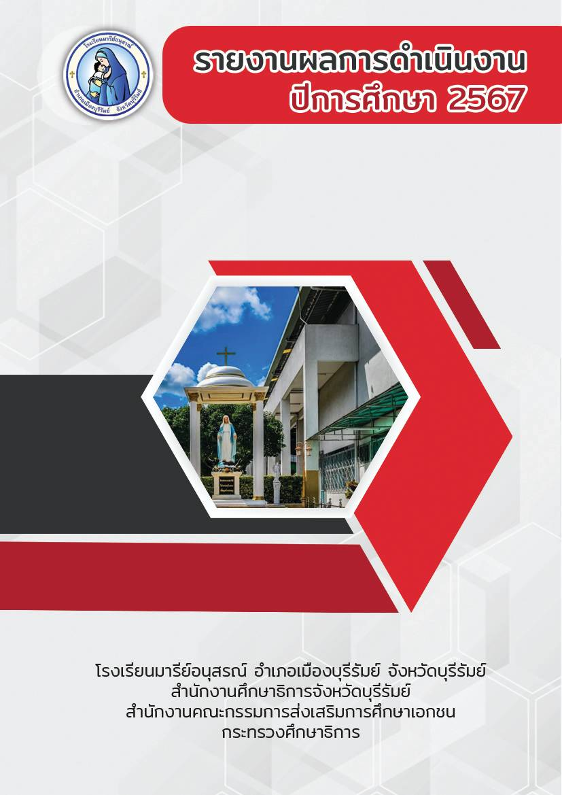

โครงการส่งเสริมวันสำคัญของชาติพระมหากษัตริย์

ฝ่ายกิจการนักเรียนปฐมวัย

**คำนำ**

ก

เอกสารฉบับนี้เป็นเอกสารรายงานการดำเนินงานโครงการส่งเสริมวันสำคัญของชาติพระมหากษัตริย์ฝ่ายกิจการนักเรียน ซึ่งจัดขึ้นปีการศึกษา 2567 ณ โรงเรียนมารีย์อนุสรณ์ ตำบลชุมเห็ด อำเภอเมืองบุรีรัมย์ จังหวัดบุรีรัมย์ ได้กำหนดความมุ่งหมายและหลักการจัดการศึกษาต้องเป็นไปเพื่อพัฒนาคนไทยให้เป็นมนุษย์ที่สมบูรณ์ทั้งร่างกาย จิตใจ สติปัญญา ความรู้ และคุณธรรม มีจริยธรรม และวัฒนธรรมในการดำรงชีวิตสามารถอยู่ร่วมกับผู้อื่นได้อย่างมีความสุขและแนวการจัดการศึกษายังให้ความสำคัญแก่ผู้เรียนโดยยึดหลักว่าทุกคนมีความสามารถเรียนรู้และพัฒนาตนองได้และถือว่าผู้เรียนมีความสำคัญที่สุด ต้องส่งเสริมให้ผู้เรียนพัฒนาตามธรรมชาติและเต็มตามศักยภาพ ในการจัดการศึกษาต้องเน้นความสำคัญทั้งความรู้ คุณธรรม กระบวนการเรียนรู้และบูรณาการตามความเหมาะสม ของแต่ละระดับการศึกษาซึ่งเรื่องหนึ่งที่กำหนดให้ดำเนินการ คือเรื่องความรู้และทักษะในการดำรงชีวิตอย่างมีความสุข ทั้งนี้การจัดกระบวนการเรียนให้คำนึงถึงความแตกต่างระหว่างบุคคล ให้ผู้เรียนรู้จักประยุกต์ความรู้มาใช้เพื่อป้องกันและแก้ไขปัญหา ให้รู้จักคิดเป็น ทำเป็น รวมทั้งปลูกฝังคุณธรรม ค่านิยมที่ดีงาม และคุณลักษณะอันพึงประสงค์ไว้ในทุกวิชาอีกทั้งมีการประสานความร่วมมือกับบิดา มารดา ผู้ปกครองและบุคคลในชุมชนทุกฝ่าย เพื่อร่วมมือกันพัฒนาผู้เรียนตามศักยภาพ

โรงเรียนมารีย์อนุสรณ์ตระหนักถึงความสำคัญของจัดกิจกรรมวันสำคัญของชาติพระมหากษัตริย์ เพื่อให้นักเรียนครู บุคลกร ได้แสดงออกถึงความจงรักภักดี น้อมรำลึกในพระมหากรุณาธิคุณ และเพื่อเป็นการเทิดทูน สถาบันชาติ และพระมหากษัตริย์ เรียนรู้พระราชกรณียกิจ และ น้อมนำหลักปรัชญาของเศรษฐกิจพอเพียงมาใช้ในชีวิตประจำวันแสดงออกได้อย่างเหมะสมทำให้นักเรียนเกิดความรู้ความเข้าใจและมีคุณลักษณะอันพึงประสงค์สอดคล้องกับหลักสูตรมาตรฐานการศึกษาและตระหนักถึงรักษ์โลกและรักษ์สิ่งแวดล้อม

ทั้งนี้ ในการดำเนินงานโครงการส่งเสริมสุขภาพและกีฬา ฝ่ายกิจการนักเรียน ผู้จัดทำขอขอบพระคุณบาทหลวง ดร.จักรี พันธ์สมบัติ ผู้จัดการโรงเรียนมารีย์อนุสรณ์ และคณะผู้บริหาร ที่ส่งเสริมสนับสนุน คอยให้คำแนะนำด้านการจัดโครงการ และขอบคุณคณะครูทุกท่านที่ให้ความร่วมมือในการดำเนินโครงการเป็นอย่างดี ผู้จัดทำ หวังเป็นอย่างยิ่งว่า เอกสารฉบับนี้จะเป็นแนวทางการดำเนินโครงการในครั้งต่อไป

หากมีข้อผิดพลาดประการใดผู้จัดทำจะได้นำไปปรับปรุงในครั้งต่อไป

นางสาวนันทิตา ยอดน้ำคำ

ผู้รับผิดชอบโครงการ

ข

**สารบัญ**

เรื่อง หน้า

คำนำ ก

สารบัญ ข

รายงานสรุปโครงการส่งเสริมวันสำคัญของชาติพระมหากษัตริย์ 1

* สรุปผลการดำเนินงานตามตัวชี้วัดความสำเร็จ 3
* จุดเด่นของแผนงาน/โครงการ/กิจกรรมครั้งนี้ 4

ภาคผนวก

* แผนงานโครงการส่งเสริมวันสำคัญของชาติพระมหากษัตริย์ 6
* แผนงานกิจกรรมวันเฉลิมพระชนมพรรษาสมเด็จพระนางเจ้าสุทิดา พัชรสุธาพิมลลักษณ

พระบรมราชินี 11

* แผนงานกิจกรรมวันเฉลิมพรชนมพรรษาพระบาทสมเด็จพระปรเมนทรรามาธิบดีศรี

สินทรมหาวชิรา ลงกรณ พระวชิรเกล้าเจ้าอยู่หัว 16

* แผนงานกิจกรรมกิจกรรมวันแม่แห่งชาติ 21
* แผนงานกิจกรรมกิจกรรมวันนวมินทร มหาราช 26
* แผนงานกิจกรรมวันพ่อแห่งชาติ 30
* ประมวลรูปภาพ 35

**แบบสรุปรายงานผลการดำเนินงาน**

1

**ฝ่ายกิจการนักเรียนระดับปฐมวัย โรงเรียนมารีย์อนุสรณ์ จังหวัดบุรีรัมย์**

**ปีการศึกษา 2567**

**\*\*\*\*\*\*\*\*\*\*\*\*\*\*\*\*\*\*\*\*\*\*\*\*\*\*\*\*\*\*\*\*\*\*\*\*\*\*\*\*\*\*\*\*\*\*\*\*\*\*\*\*\*\*\*\*\*\*\*\*\*\*\*\*\*\*\*\*\*\*\*\*\*\***

**ลำดับที่** 2 **ปีการศึกษา** 2567

**ชื่อโครงการ** ส่งเสริมวันสำคัญของชาติพระมหากษัตริย์

**หน่วยงานที่รับผิดชอบ** กิจการนักเรียน **ฝ่าย** ปฐมวัย

**ตอบสนองแผนพัฒนาโรงเรียน:พันธกิจข้อที่** 1 **กลยุทธข้อที่** 1,3 **เป้าหมายข้อที่** 1,2

**ตอบสนองมาตรฐานการศึกษา สมศ.รอบ 5: มาตรฐานที่** 1,2 **ประเด็นที่** 1,2

**ตอบสนองมาตรฐานของโรงเรียน : มาตรฐานที่** 1  **ตัวบ่งชี้ที่** 1 , 2

**สอดคล้องกับนโยบายและจุดเน้นกระทรวงศึกษาธิการ…………**2 **……………………………………………………**

**ลักษณะโครงการ** 🞏 ประจำ 🞏 ใหม่ 🗹 ต่อเนื่อง

1. **ผู้รับผิดชอบ** 1.นางสาวนันทิตา ยอดน้ำคำ

**ระยะเวลาดำเนินการ** ปีการศึกษา 2567

**2.วัตถุประสงค์**

1. เพื่อให้ครูบุคลากรและเด็กนักเรียนในโรงเรียน ได้ร่วมกิจกรรมวันสำคัญของชาติพระมหากษัตริย์

2. เพื่อให้เด็กนักเรียนได้ตระหนักถึงความสำคัญของสถาบันชาติ พระมหากษัตริย์

3. เพื่อให้เด็กนักเรียน ครู บุคลกร ได้แสดงออกถึงความจงรักภักดี น้อมรำลึกในพระมหากรุณาธิคุณ

4. เพื่อเป็นการเทิดทูน สถาบันชาติ และพระมหากษัตริย์

**3.เป้าหมาย**

**3.1 เชิงปริมาณ**

3.1.1 เด็กนักเรียนชั้นเตรียมอนุบาล - ชั้นอนุบาล 3 ร่วมกิจกรรมเกี่ยวกับ

วันสำคัญของชาติ พระมหากษัตริย์ คิดเป็นร้อยละ 90

**3.2 เชิงคุณภาพ**

3.2.1 ครู บุคลากรและเด็กนักเรียนร่วมกิจกรรมเกี่ยวกับวันสำคัญของ ชาติพระมหากษัตริย์

**3.3 ตัวชี้วัดความสำเร็จ**

3.3.1 นักเรียนชั้นเตรียมอนุบาล - ชั้นอนุบาล 3 ร่วมกิจกรรมเกี่ยวกับ

วันสำคัญของชาติ พระมหากษัตริย์ คิดเป็นร้อยละ 90

**4. สรุปวิธีดำเนินการ (ที่ปฏิบัติจริง)**

2

โครงการส่งเสริมวันสำคัญของชาติพระมหากษัตริย์ระดับปฐมวัย โรงเรียนมารีย์อนุสรณ์ตระหนักถึงความสำคัญของจัดกิจกรรมวันสำคัญของชาติพระมหากษัตริย์ เพื่อให้นักเรียนครู บุคลกร ได้แสดงออกถึงความจงรักภักดี น้อมรำลึกในพระมหากรุณาธิคุณ และเพื่อเป็นการเทิดทูน สถาบันชาติ และพระมหากษัตริย์ เรียนรู้พระราชกรณียกิจ และ น้อมนำหลักปรัชญาของเศรษฐกิจพอเพียงมาใช้ในชีวิตประจำวันแสดงออกได้อย่างเหมะสมทำให้นักเรียนเกิดความรู้ความเข้าใจและมีคุณลักษณะอันพึงประสงค์สอดคล้องกับหลักสูตรมาตรฐานการศึกษาและตระหนักถึงรักษ์โลกและรักษ์สิ่งแวดล้อม

การดำเนินกิจกรรมมีการดำเนินการดังนี้

1.ขั้นวางแผน (P: Plan)

1.1ประชุมเตรียมแต่งตั้งคณะกรรมการรับผิดชอบโครงการ

1.2ประชุมคณะครูเกี่ยวกับการจัดกิจกรรม

1.3ประชาสัมพันธ์เพื่อให้ครูและบุคลากรทางการศึกษาทราบ

2.ขั้นดำเนินการ (D: Do)

2.1 แต่งตั้งคณะกรรมการเพื่อวางแนวทางตามกิจกรรม

2.2 ประชุมคณะกรรมการเพื่อวางแนวทางการจัดกิจกรรม

2.3 ดำเนินตามกิจกรรมดังนี้

2.3.1เขียนโครงการนำเสนออนุมัติงบประมาณต่อผู้บริหารระดับสูง

2.3.2จัดเตรียมกิจกรรมวันสำคัญของชาติพระมหากษัตริย์

3.ขั้นตรวจสอบติดตามประเมินผล (C: Check)

3.1ติดตามตรวจสอบผลการจัดกิจกรรม

4.ขั้นรายงานปรับปรุงพัฒนา (A: Act)

4.1ประชุมสรุปผลการดำเนินการกิจกรรม

4.2นำผลดำเนินการมาวางแผนและปรับปรุงเพื่อพัฒนาในปีต่อไป

4.3ส่งรายงานสรุปกิจกรรมเสนอต่อผู้บริหาร

5.ขั้นตอนการนำเสนอผลการดำเนินการ (A: Achievement )

5.1นำเสนอต่อผู้บริหาร ผู้จัดการ/ผู้อำนวยการโรงเรียน

5.2มีการเผยแพร่ทางสื่อออนไลน์ เว็ปไซต์โรงเรียน

**5. งบประมาณ**

งบโรงเรียนตั้งไว้ 500 บาท จ่ายจริง ……………-…………. บาท เกินงบประมาณที่ตั้งไว้ - บาท

**6. วิธีการติดตาม/เครื่องมือการประเมินผลการปฏิบัติงาน**

**6.1 เครื่องมือ**

- แบบบันทึกการเข้าร่วมกิจกรรมเกี่ยวกับวันสำคัญของชาติ พระมหากษัตริย์

เด็กนักเรียนชั้นเตรียมอนุบาล - ชั้นอนุบาล 3

**7. สรุปผลการดำเนินงาน**

3

|  |  |  |  |  |  |  |  |
| --- | --- | --- | --- | --- | --- | --- | --- |
| **ที่** | **ตามตัวชี้วัดความสำเร็จของ กิจกรรม** | | | **สภาพความสำเร็จ** | | **ผลการดำเนินงาน** | |
| **บรรลุ** | **ไม่บรรลุ** |
| 1 | กิจกรรมวันเฉลิมพระชนมพรรษาสมเด็จพระนางเจ้าสุทิดา พัชรสุธาพิมลลักษณ พระบรมราชินี | | | ✓ |  | จากการจัดกิจกรรมวันเฉลิมพระชนมพรรษาสมเด็จพระเจ้าสุทิดา พัชรสุธาพิมลลักษณพระบรมราชินี นักเรียนจำนวน 148 คน ได้เข้าร่วมในการจัดกิจกรรมทั้งหมด 144 คน คิดเป็นร้อยละ 97.29 ไม่ได้เข้าร่วมในการจัดกิจกรรมทั้งหมด 4 คน คิดเป็นร้อยละ 2.70 | |
| 2 | กิจกรรมวันเฉลิมพรชนมพรรษาพระบาทสมเด็จพระปรเมนทรรามาธิบดีศรี สินทรมหาวชิราลงกรณ พระวชิรเกล้าเจ้าอยู่หัว | | | ✓ |  | จากการจัดกิจกรรมวันเฉลิมพระชนมพรรษาพระบาทสมเด็จพระปรเมนทรรามาธิบดีศรีสินทรมหาวชิราลงกรณ พระวชิรเกล้าเจ้าอยู่หัว รัชกาลที่ 10 นักเรียนระดับชั้นอนุบาล3 ห้อง 1- 3 จำนวน 91 คน ได้เข้าร่วมในการจัดกิจกรรมทั้งหมด 91 คน คิดเป็นร้อยละ 100 | |
| 3 | กิจกรรมวันแม่แห่งชาติ | | | ✓ |  | จากการจัดกิจกรรมวันเฉลิมพระชนมพรรษาสมเด็จพระนางเจ้าสิริกิติ์ พระบรมราชินีนาถ พระบรมราชชนนีพันปีหลวง นักเรียนจำนวน 78 คน ได้เข้าร่วมในการจัดกิจกรรมทั้งหมด 76 คน คิดเป็นร้อยละ 97.43 ไม่ได้เข้าร่วมในการจัดกิจกรรมทั้งหมด 2 คน คิดเป็นร้อยละ 2.56 | |
| 4 | | กิจกรรมวันนวมินทร มหาราช |  | | ✓ | | เนื่องจากอยู่ในช่วงปิดภาคเรียน |
| 5 | | กิจกรรมวันพ่อแห่งชาติ | ✓ | |  | | จากการจัดกิจกรรมวันวันพ่อแห่งชาติ วันดินโลกนักเรียนระดับชั้นอนุบาล3 ห้อง 4 - 6 จำนวน 86 คน ได้เข้าร่วมในการจัดกิจกรรมทั้งหมด 84 คน คิดเป็นร้อยละ 97.67 |

**8. สรุปผลในภาพรวม**

4

**8.1 จุดเด่นของแผนงาน/โครงการ/กิจกรรม ครั้งนี้**

1นักเรียนมีส่วนร่วมให้ความร่วมมือในทุกกิจกรรมกับทางโรงเรียนเป็นอย่างดี

2. เปิดโอกาสให้นักเรียนเข้ามามีส่วนร่วมในการจัดกิจกรรมของโรงเรียนมากขึ้น

**8.2 ข้อเสนอแนะเพื่อการพัฒนาแผนงาน/โครงการ/กิจกรรม ครั้งต่อไป**

1.ในการจัดกิจกรรมในครั้งต่อไปได้เพิ่ม เป้าหมายผู้เข้าร่วมกิจกรรมให้มากขึ้น

ลงชื่อ..................................................... ลงชื่อ................................................ผู้พิจารณา

(นางสาวนันทิตา ยอดน้ำคำ) (นางภริตพร นวลเท่า)

หัวหน้าส่งเสริมวันสำคัญของชาติพระมหากษัตริย์ ผู้ช่วยผู้อำนวยการฝ่ายกิจการนักเรียน

สรุปผลการพิจารณา

* เห็นสมควรให้ดำเนินการต่อไปในปีการศึกษาหน้า
* ไม่เห็นสมควรให้ดำเนินการต่อ เนื่องจาก

……………………………………………………………………………………………………………………………………………………

……………………………………………………………………………………………………………………………………………………

……………………………………………………………………………………………………………………………………………………

ทั้งนี้ให้นำผลการประเมิน ปัญหา อุปสรรค และข้อเสนอแนะ ไปพัฒนากระบวนการจัดเรียนการสอนและการทำงาน โดยพิจารณาวัตถุประสงค์ เป้าหมายการดำเนินงาน ให้สอดคล้องกับเป้าหมายการจัดการศึกษาให้ดียิ่งขึ้นต่อไป

ลงชื่อ.......................................................ผู้รับทราบ

(บาทหลวง ดร.จักรี พันธ์สมบัติ)

ผู้จัดการ/ผู้จัดการโรงเรียนมารีย์อนุสรณ์

**ภาคผนวก**

6



**ที่** 2 **ปีการศึกษา** 2567   
**ชื่อโครงการ** ส่งเสริมวันสำคัญของชาติพระมหากษัตริย์  **หน่วยงานที่รับผิดชอบ** กิจการนักเรียน **ฝ่าย** ปฐมวัย   
**ตอบสนองแผนพัฒนาโรงเรียน** **: พันธกิจข้อที่** 1 **กลยุทธ์ข้อที่** 1,3 **เป้าหมายข้อที่** 1,2   
**ตอบสนองมาตรฐานการศึกษา**  : **สมศ.รอบ 5** : **มาตรฐานที่** 1,2 **ประเด็นที่** 1.2.

**ตอบสนองมาตรฐานของโรงเรียน : มาตรฐานที่** มาตรฐานที่ 1 ตัวบ่งชี้/เกณฑ์ที่ 1.2

**สอดคล้องกับนโยบายและจุดเน้นกระทรวงศึกษาธิการ :**  2  **ลักษณะโครงการ 🗆** ประจำ **🗆** ใหม่ ☑ ต่อเนื่อง

**1. หลักการและเหตุผล**

พระราชบัญญัติการศึกษาแห่งชาติ พุทธศักราช 2542 ได้กำหนดความมุ่งหมายและหลักการจัดการศึกษาต้องเป็นไปเพื่อพัฒนาคนไทยให้เป็นมนุษย์ที่สมบูรณ์ทั้งร่างกาย จิตใจ สติปัญญา ความรู้ และคุณธรรม มีจริยธรรม และวัฒนธรรมในการดำรงชีวิตสามารถอยู่ร่วมกับผู้อื่นได้อย่างมีความสุขและแนวการจัดการศึกษายังให้ความสำคัญแก่ผู้เรียนโดยยึดหลักว่าทุกคนมีความสามารถเรียนรู้และพัฒนาตนองได้และถือว่าผู้เรียนมีความสำคัญที่สุด ต้องส่งเสริมให้ผู้เรียนพัฒนาตามธรรมชาติและเต็มตามศักยภาพ ในการจัดการศึกษาต้องเน้นความสำคัญทั้งความรู้ คุณธรรม กระบวนการเรียนรู้และบูรณาการตามความเหมาะสม ของแต่ละระดับการศึกษาซึ่งเรื่องหนึ่งที่กำหนดให้ดำเนินการ คือเรื่องความรู้และทักษะในการดำรงชีวิตอย่างมีความสุข ทั้งนี้การจัดกระบวนการเรียนให้คำนึงถึงความแตกต่างระหว่างบุคคล ให้ผู้เรียนรู้จักประยุกต์ความรู้มาใช้เพื่อป้องกันและแก้ไขปัญหา ให้รู้จักคิดเป็น ทำเป็น รวมทั้งปลูกฝังคุณธรรม ค่านิยมที่ดีงาม และคุณลักษณะอันพึงประสงค์ไว้ในทุกวิชาอีกทั้งมีการประสานความร่วมมือกับบิดา มารดา ผู้ปกครองและบุคคลในชุมชนทุกฝ่าย เพื่อร่วมมือกันพัฒนาผู้เรียนตามศักยภาพ

โรงเรียนมารีย์อนุสรณ์ตระหนักถึงความสำคัญของจัดกิจกรรมวันสำคัญของชาติ พระมหากษัตริย์ เพื่อให้นักเรียนครู บุคลกร ได้แสดงออกถึงความจงรักภักดี น้อมรำลึกในพระมหากรุณาธิคุณ และเพื่อเป็นการเทิดทูน สถาบันชาติ และพระมหากษัตริย์ เรียนรู้พระราชกรณียกิจ และ น้อมนำหลักปรัชญาของเศรษฐกิจพอเพียงมาใช้ในชีวิตประจำวันแสดงออกได้อย่างเหมะสมทำให้นักเรียนเกิดความรู้ความเข้าใจและมีคุณลักษณะอันพึงประสงค์

สอดคล้องกับหลักสูตรมาตรฐานการศึกษาและตระหนักถึงรักษ์โลกและรักษ์สิ่งแวดล้อม

**2. วัตถุประสงค์**

1. เพื่อให้ครูบุคลากรและเด็กนักเรียนในโรงเรียน ได้ร่วมกิจกรรมวันสำคัญของชาติพระมหากษัตริย์

2. เพื่อให้เด็กนักเรียนได้ตระหนักถึงความสำคัญของสถาบันชาติ พระมหากษัตริย์

3. เพื่อให้เด็กนักเรียน ครู บุคลกร ได้แสดงออกถึงความจงรักภักดี น้อมรำลึกในพระมหากรุณาธิคุณ

4. เพื่อเป็นการเทิดทูน สถาบันชาติ และพระมหากษัตริย์

**3.เป้าหมาย**

7

**3.1 เชิงปริมาณ**

3.1.1 เด็กนักเรียนชั้นเตรียมอนุบาล - ชั้นอนุบาล 3 ร่วมกิจกรรมเกี่ยวกับ

วันสำคัญของชาติ พระมหากษัตริย์ คิดเป็นร้อยละ 90

**3.2 เชิงคุณภาพ**

3.2.1 ครู บุคลากรและเด็กนักเรียนร่วมกิจกรรมเกี่ยวกับวันสำคัญของ ชาติพระมหากษัตริย์

**3.3 ตัวชี้วัดความสำเร็จ**

3.3.1 นักเรียนชั้นเตรียมอนุบาล - ชั้นอนุบาล 3 ร่วมกิจกรรมเกี่ยวกับ

วันสำคัญของชาติ พระมหากษัตริย์ คิดเป็นร้อยละ 90

**4. งบประมาณ**

4.1 งบประมาณโรงเรียน 500 บาท 4.2 โครงการเรียนฟรี...................บาท

**รวมเป็นเงิน**.........500..................... บาท

**5. สถานที่ดำเนินการ**

โรงเรียนมารีย์อนุสรณ์ อำเภอเมือง จังหวัดบุรีรัมย์

**6.** **เครื่องมือการติดตามและประเมินผล**

6.1 แบบบันทึกการเข้าร่วมกิจกรรมเกี่ยวกับวันสำคัญของชาติ พระมหากษัตริย์

เด็กนักเรียนชั้นเตรียมอนุบาล - ชั้นอนุบาล 3

- แบบประเมิน ครูประเมินนักเรียน

- แบบประเมิน นักเรียนประเมินตนเอง

- แบบประเมิน ผู้ปกครองประเมินนักเรียน

**7. รายละเอียดกิจกรรม ระยะเวลาการดำเนินการและงบประมาณ**

8

|  |  |  |  |  |  |
| --- | --- | --- | --- | --- | --- |
| **ที่** | **กิจกรรม** | **มาตรฐานที่** | **ระยะเวลาดำเนินการ** | **ผู้รับผิดชอบ** | **งบประมาณ** |
| 1. | กิจกรรมวันเฉลิมพระชนมพรรษาสมเด็จพระนางเจ้าสุทิดา พัชรสุธาพิมลลักษณ พระบรมราชินี | 1,2 | มิถุนายน  2567 | นางสาวนันทิตา ยอดน้ำคำ | 100 |
| 2. | กิจกรรมวันเฉลิมพรชนมพรรษาพระบาทสมเด็จพระปรเมนทรรามาธิบดีศรี สินทรมหาวชิราลงกรณ พระวชิรเกล้าเจ้าอยู่หัว | 1,2 | กรกฎาคม 2567 | นางสาวนันทิตา ยอดน้ำคำ | 100 |
| 3 | กิจกรรมวันแม่แห่งชาติ | 1,2 | สิงหาคม  2567 | นางสาวนันทิตา ยอดน้ำคำ | 100 |
| 4 | กิจกรรมวันนวมินทร มหาราช | 1,2 | ตุลาคม  2567 | นางสาวนันทิตา ยอดน้ำคำ | 100 |
| 5 | กิจกรรมวันพ่อแห่งชาติ | 1,2 | ธันวาคม  2567 | นางสาวนันทิตา ยอดน้ำคำ | 100 |
| **รวมเป็นเงิน** | | | | | **500** |

**8. การประเมินผล**

9

|  |  |  |
| --- | --- | --- |
| **กิจกรรม** | **ตัวชี้วัดความสำเร็จ** | **เครื่องมือที่ใช้** |
| กิจกรรมวันเฉลิมพระชนมพรรษาสมเด็จพระนางเจ้าสุทิดา พัชรสุธาพิมลลักษณ พระบรมราชินี | 1. เด็กนักเรียน ร่วมกิจกรรมเกี่ยวกับวันสำคัญของชาติ พระมหากษัตริย์ ตามที่กำหนดคิดเป็นร้อยละ 90  2. เด็กนักเรียน เห็นความสำคัญของการเข้าร่วมกิจกรรมเกี่ยวกับวันสำคัญของ ชาติ พระมหากษัตริย์ คิดเป็นร้อยละ 90 | - แบบบันทึกการเข้าร่วมกิจกรรมวันเฉลิมพระชนมพรรษาสมเด็จพระนางเจ้าสุทิดา พัชรสุธาพิมลลักษณ พระบรมราชินี |
| กิจกรรมวันเฉลิมพรชนมพรรษาพระบาทสมเด็จพระปรเมนทรรามาธิบดีศรี สินทรมหาวชิราลงกรณ พระวชิรเกล้าเจ้าอยู่หัว | 1. เด็กนักเรียน ร่วมกิจกรรมเกี่ยวกับวันสำคัญของชาติ พระมหากษัตริย์ ตามที่กำหนด คิดเป็นร้อยละ 90  2. เด็กนักเรียน เห็นความสำคัญของการเข้าร่วมกิจกรรมเกี่ยวกับวันสำคัญของ ชาติ พระมหากษัตริย์ คิดเป็นร้อยละ 90 | - แบบบันทึกการเข้าร่วมกิจกรรมวันเฉลิมพรชนมพรรษาพระบาทสมเด็จพระปรเมนทรรามาธิบดีศรี สินทรมหาวชิราลงกรณ พระวชิรเกล้าเจ้าอยู่หัว |
| กิจกรรมวันแม่แห่งชาติ | 1. เด็กนักเรียน ร่วมกิจกรรมเกี่ยวกับวันสำคัญของชาติ พระมหากษัตริย์ ตามที่กำหนด คิดเป็นร้อยละ 90  2. เด็กนักเรียน เห็นความสำคัญของการเข้าร่วมกิจกรรมเกี่ยวกับวันสำคัญของ ชาติ พระมหากษัตริย์ คิดเป็นร้อยละ 90 | -แบบบันทึกการเข้าร่วมกิจกรรมวันแม่แห่งชาติ |
| กิจกรรมวันนวมินทร มหาราช | 1. เด็กนักเรียน ร่วมกิจกรรมเกี่ยวกับวันสำคัญของชาติ พระมหากษัตริย์ ตามที่กำหนด คิดเป็นร้อยละ 90  2. เด็กนักเรียน เห็นความสำคัญของการเข้าร่วมกิจกรรมเกี่ยวกับวันสำคัญของ ชาติ พระมหากษัตริย์ คิดเป็นร้อยละ 90 | -แบบบันทึกการเข้าร่วมกิจกรรมวันนวมินทรมหาราช |
| กิจกรรมวันพ่อแห่งชาติ | 1. เด็กนักเรียน ร่วมกิจกรรมเกี่ยวกับวันสำคัญของชาติ พระมหากษัตริย์ ตามที่กำหนด คิดเป็นร้อยละ 90  2. เด็กนักเรียน เห็นความสำคัญของการเข้าร่วมกิจกรรมเกี่ยวกับวันสำคัญของ ชาติ พระมหากษัตริย์ คิดเป็นร้อยละ 90 | -แบบบันทึกการเข้าร่วมกิจกรรมวันพ่อแห่งชาติ |

**9. ผลที่คาดว่าจะได้รับ**

10

9.1 ครูบุคลากรและเด็กนักเรียนในโรงเรียน ได้ร่วมกิจกรรมวันสำคัญของชาติพระมหากษัตริย์

9.2 เด็กนักเรียนได้ตระหนักถึงความสำคัญของสถาบันชาติ พระมหากษัตริย์

9.3 เด็กนักเรียนครู บุคลกร ได้แสดงออกถึงความจงรักภักดี น้อมรำลึกในพระมหากรุณาธิคุณ

9.4 เป็นการเทิดทูน สถาบันชาติ และพระมหากษัตริย์

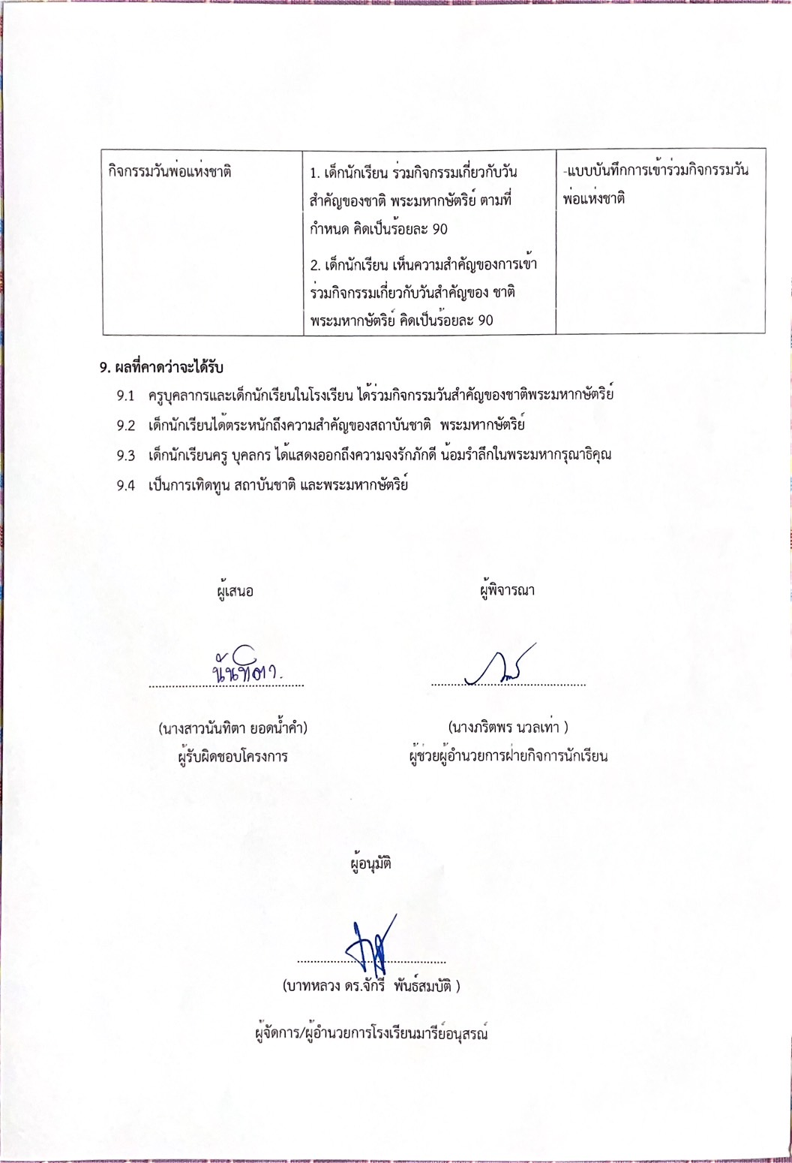

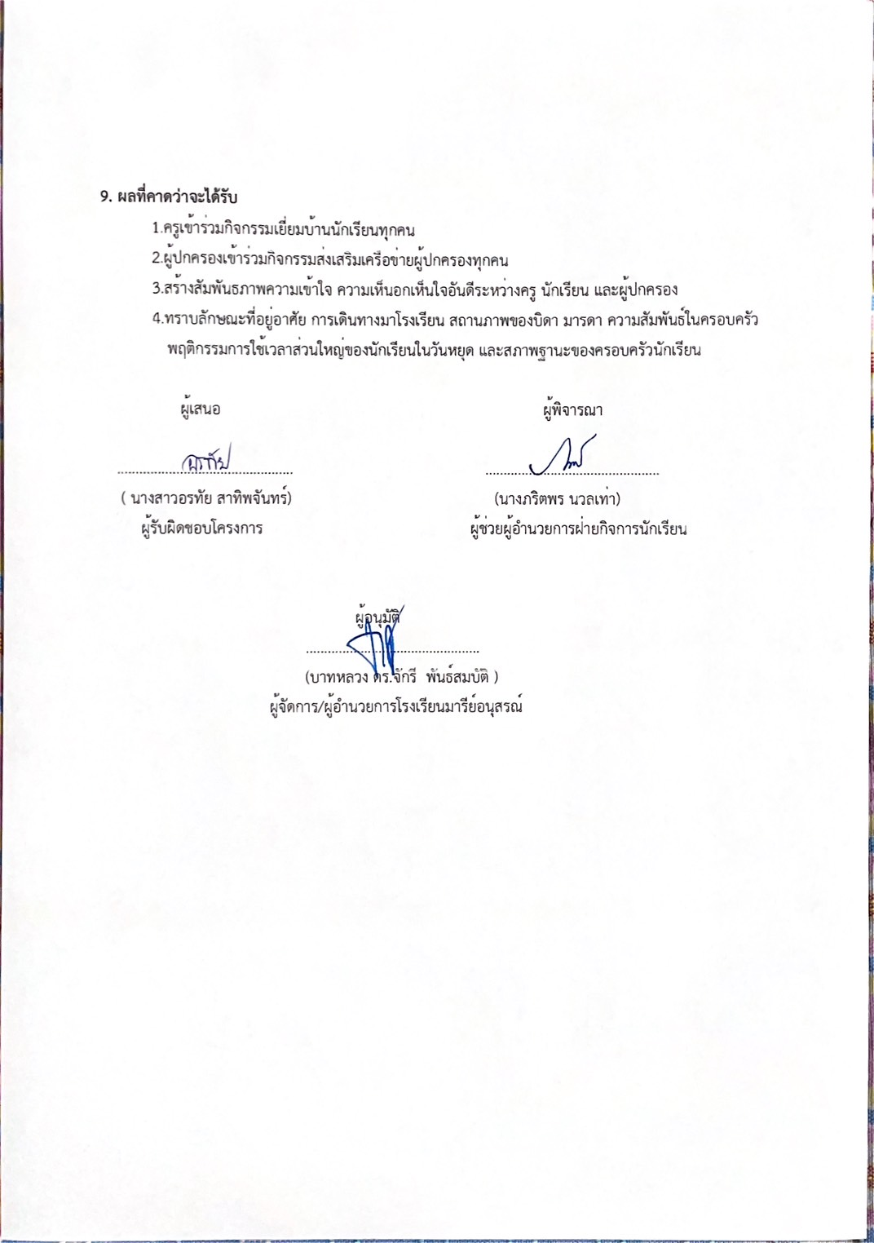

**วิธีการดำเนินการ**

**วิธีการดำเนินการ**

**กิจกรรม** วันเฉลิมพระชนมพรรษาสมเด็จพระนางเจ้าสุทิดา พัชรสุธาพิมลลักษณ พระบรมราชินี

11

**โครงการ** ส่งเสริมวันสำคัญของชาติพระมหากษัตริย์ประจำปีการศึกษา 2567

**เป้าหมาย** 1,2

**กลยุทธ์** 1,3

**ระยะเวลาดำเนินงาน** เดือน มิถุนายน 2567

**ผู้รับผิดชอบ** นางสาวนันทิตา ยอดน้ำคำ

|  |  |  |  |
| --- | --- | --- | --- |
| **ที่** | **ขั้นตอนกิจกรรม** | **ระยะเวลาดำเนินการ** | **ผู้รับผิดชอบ** |
| **1** | **ขั้นวางแผน (P : PLAN)**   * 1. ประชุมคณะกรรมการฝ่ายกิจการนักเรียนเพื่อเตรียมดำเนินการ ดังนี้   1.1.1 แต่งตั้งคณะกรรมการจัดกิจกรรมวันเฉลิมพระชนมพรรษาสมเด็จพระนางเจ้าสุทิดา พัชรสุธาพิมลลักษณ พระบรมราชินี เพื่อนำเสนออนุมัติจากผู้อำนวยการ/ผู้จัดการโรงเรียน  1.1.2 ประชุมคณะกรรมการจัดกิจกรรมวันเฉลิมพระชนมพรรษาสมเด็จพระนางเจ้าสุทิดา พัชรสุธาพิมลลักษณ พระบรมราชินี | พฤษภาคม 2567 | นางสาวนันทิตา ยอดน้ำคำ |
| **2** | **ขั้นดำเนินการ (D : DO)**  2.1 แต่งตั้งคณะกรรมการจัดกิจกรรมวันเฉลิมพระชนมพรรษาสมเด็จพระนางเจ้าสุทิดา พัชรสุธาพิมลลักษณ พระบรมราชินี  2.2 ประชุมวางแผนการจัดกิจกรรมวันเฉลิมพระชนมพรรษาสมเด็จพระนางเจ้าสุทิดา พัชรสุธาพิมลลักษณ พระบรมราชินี ดังนี้  2.2.1 กิจกรรมเทิดพระเกียรติเนื่องในวันเฉลิมพระชนมพรรษาสมเด็จพระนางเจ้าสุทิดา พัชรสุธาพิมลลักษณ พระบรมราชินี  2.2.2 กิจกรรมบำเพ็ญประโยชน์ ของเด็กนักเรียนระดับชั้นเตรียมอนุบาล – ชั้นอนุบาล3 ทำความสะอาดห้องเรียนและบริเวณโรงเรียนที่รับผิดชอบ | 31 พฤษภาคม 2567 | นางสาวนันทิตา ยอดน้ำคำ |
| **3** | **ขั้นตรวจสอบติดตามประเมินผล (C : CHECK)** 3.1 ประเมินผลการดำเนินกิจกรรมโดยใช้แบบบันทึกการเข้าร่วมกิจกรรม  3.2 รวบรวมข้อมูลแบบแบบบันทึกการเข้าร่วมกิจกรรม  3.3 วิเคราะห์ข้อมูล เสนอแนะข้อบกพร่อง/ควรปรับปรุง/แก้ไข  3.4 ประเมินผลและสรุปรายงานผลการดำเนินกิจกรรมเพื่อปรับปรุงแก้ไขข้อบกพร่องในปีการศึกษาต่อไป | 14 มิถุนายน 2567 | นางสาวนันทิตา ยอดน้ำคำ |
| **4** | **ขั้น/รายงานปรับปรุงพัฒนา (A : ACT)**  4.1 นำข้อมูลมาปรับปรุงแก้ไขการดำเนินงาน 4.2 พัฒนางานให้มีความก้าวหน้า มีประสิทธิภาพมากยิ่งขึ้น  4.3 ประเมินผลการดำเนินกิจกรรม  4.4 ประเมินความพึงพอใจของผู้ที่เกี่ยวข้อง  4.5 สรุปรายงานกิจกรรม | 30 มิถุนายน 2567 | นางสาวนันทิตา ยอดน้ำคำ |
| **5** | **ขั้นการนำเสนอผลการดำเนินการ**  **(A: Achievement)**  - สรุปผลการดำเนินงานและเผยแพร่ผ่านทางเว็บไซต์โรงเรียน | 30 มิถุนายน 2567 | นางสาวนันทิตา ยอดน้ำคำ |

12

**แบบประมาณการค่าใช้จ่าย**

13

**กิจกรรม** วันเฉลิมพระชนมพรรษาสมเด็จพระนางเจ้าสุทิดา พัชรสุธาพิมลลักษณพระบรมราชินี

**ฝ่าย**  กิจการนักเรียนระดับปฐมวัย

|  |  |  |  |  |  |  |  |  |
| --- | --- | --- | --- | --- | --- | --- | --- | --- |
| **ลำดับ** | **รายการ** | **ขั้นกำหนดมาตรฐาน/คุณลักษณะเฉพาะคุณภาพ** | **ราคาต่อหน่วย** | | **จำนวนหน่วย** | **รวมจำนวนเงิน** | | **หมายเหตุ** |
| **บาท** | **สต.** | **บาท** | **สต.** |
| 1 | ค่ากระดาษ A4 | 70 แกรม  (IQ BRIND) | 100 | - | 1 | 100 | - |  |
| **รวมประมาณการค่าใช้จ่าย (หนึ่งร้อยบาทถ้วน)** | | | | | | **100** |  |  |

**สรุปประเภทงบประมาณ**

 งบโรงเรียน 100 บาท  งบจัดหา บาท  
  งบโครงการเรียนฟรี บาท

**รวมเป็นเงิน ............100....................บาท**



12

รายงานจำนวนนักเรียนในชั้นเรียนร่วมกิจกรรมวันเฉลิมพระชนมพรรษาสมเด็จพระเจ้าสุทิดา พัชรสุธาพิมลลักษณพระบรมราชินี วันที่ 31 พฤษภาคม 2567 ณ อาคารแมรี่โดม

14

**ตารางที่1** แสดงจำนวนนักเรียนในชั้นเรียนร่วมวันเฉลลิมพระชนมพรรษาสมเด็จพระเจ้าสุทิดา พัชรสุธาพิมลลักษณพระบรมราชินี

|  |  |  |  |  |  |  |  |  |  |
| --- | --- | --- | --- | --- | --- | --- | --- | --- | --- |
| ระดับสายชั้น | จำนวนนักเรียนทั้งหมด | จำนวนนักเรียนที่เข้าร่วมกิจกรรม | | | จำนวนนักเรียนที่ไม่เข้าร่วมกิจกรรม | | | หมายเหตุ | |
| จำนวน | ร้อยละ | | จำนวน | | ร้อยละ |
| อนุบาล 3/2 | 30 | 30 | | 100 | - | | - |  | |
| อนุบาล 3/3 | 30 | 30 | | 100 | - | | - |  | |
| อนุบาล 3/4 | 30 | 30 | | 100 | - | | - |  | |
| อนุบาล 3/5 | 30 | 28 | | 93.33 | 2 | | 6.67 | ลาป่วย | |
| อนุบาล 3/6 | 28 | 26 | | 92.85 | 2 | | 7.14 | ลาป่วย | |
| รวมนักเรียน | 148 | 144 | 97.29 | | 4 | 2.70 | | |  |

**จากตารางที่ 1** แสดงให้เห็นว่า เด็กนักเรียนในชั้นเรียนร่วมวันเฉลิมพระชนมพรรษาสมเด็จพระเจ้าสุทิดา พัชรสุธาพิมลลักษณพระบรมราชินี ระดับชั้นอนุบาลปีที่ 3 ร้อยละ 97.29 อยู่ในระดับดีเยี่ยม และ เด็กนักเรียนที่ไม่ได้เข้าร่วมกิจกรรมวันเฉลิมพระชนมพรรษาสมเด็จพระเจ้าสุทิดา พัชรสุธาพิมลลักษณพระบรมราชินี ร้อยละ 2.70

**ตารางที่2** แสดงนักเรียนเข้าร่วมกิจกรรมวันเฉลิมพระชนมพรรษาสมเด็จพระเจ้าสุทิดา พัชรสุธาพิมลลักษณพระบรมราชินี

|  |  |  |  |  |  |  |  |
| --- | --- | --- | --- | --- | --- | --- | --- |
| ลำดับ | ชื่อ - สกุล | ชั้น | จำนวนนักเรียน | นักเรียนที่เข้าร่วม | นักเรียนที่ไม่เข้าร่วม | ร้อยละ | หมายเหตุ |
| 1. | นางสาวชรินรัตน์ นวะสิมัยนาม  นางพรธิพา แก้ววิลัย | อ.3/1 | 30 | 30 | - | - |  |
| 2. | นางสาวเกศริน ศรีบุญเรือง  นางสาวณัชญาภรณ์ แก่นดี | อ.3/2 | 30 | 30 | - | - |  |
| 3. | นางสาวปริศนา จุฬารัมย์  นางสาวสุพิชญา รอตภัย | อ.3/3 | 30 | 30 | - | - |  |
| 4. | นางสาวสุนีย์ นิลพาทย์  นางสาวดวงเนตร พันธุ์ยา | อ.3/4 | 30 | 30 | - | - |  |
| 5. | นางสาวสุพรรษา คงมี  นางสาวพรพิลาศ อาสาสุข | อ.3/5 | 30 | 28 | 2 | - | ลาป่วย |
| 6. | นางสาวอุษา ช่อจันทร์  นางสาวพิศมัย อินรายรัมย์ | อ.3/6 | 28 | 26 | 2 | - | ลาป่วย |
| รวม | | | 148 | 144 | 4 |  |  |
| เฉลี่ยร้อยละ | | | 100 | 97.29 | 2.70 |  |  |

**จากตารางที่ 1** พบว่านักเรียนระดับชั้นเตรียมอนุบาล และ ระดับชั้นอนุบาลปีที่ 1 – 3 เข้าร่วมกิจกรรมวันเฉลิมพระชนมพรรษาสมเด็จพระเจ้าสุทิดา พัชรสุธาพิมลลักษณพระบรมราชินี คิดเป็นร้อยละ 99.00 และ เด็กนักเรียนที่ไม่ได้เข้าร่วมกิจกรรมวันเฉลิมพระชนมพรรษาสมเด็จพระเจ้าสุทิดา พัชรสุธาพิมลลักษณพระบรมราชินี คิดเป็นร้อยละ 0.99

15

**สรุปผลการดำเนินงานตามตัวชี้วัดความสำเร็จ**

|  |  |  |  |  |  |
| --- | --- | --- | --- | --- | --- |
| ที่ | ตามตัวชี้วัดความสำเร็จของโครงการ | สภาพความสำเร็จ | | | ผลการดำเนินงาน |
| บรรลุ | ไม่บรรลุ | |
| 1 | ร้อยละ 90 เด็กนักเรียนที่ร่วม กิจกรรมวันเฉลิมพระชนมพรรษาสมเด็จพระเจ้าสุทิดา พัชรสุธาพิมลลักษณพระบรมราชินี |  | |  | จากการจัดกิจกรรมวันเฉลิมพระชนมพรรษาสมเด็จพระเจ้าสุทิดา พัชรสุธาพิมลลักษณพระบรมราชินี  นักเรียนจำนวน 148 คน ได้เข้าร่วมในการจัดกิจกรรมทั้งหมด 144 คน คิดเป็นร้อยละ 97.29 ไม่ได้เข้าร่วมในการจัดกิจกรรมทั้งหมด 4 คน คิดเป็นร้อยละ 2.70 |

**สรุปผลในภาพรวม**

จุดเด่นของกิจกรรมในครั้งนี้  
 1. เป็นความร่วมมือของทุกฝ่าย  
 2. กิจกรรมบรรลุตามวัตถุประสงค์

3. เด็กนักเรียนได้เห็นความสำคัญในการจัดกิจกรรมวันเฉลิมพระชนมพรรษาสมเด็จพระเจ้าสุทิดา พัชรสุธาพิมลลักษณพระบรมราชินี

ข้อเสนอแนะในการทำกิจกรรมครั้งต่อไป  
 1. ควรประสานงานติดต่อกับฝ่ายงานที่เกี่ยวข้องให้เร็วกว่านี้ คณะกรรมการดำเนินการจะแก้ไขและหาแนวทางร่วมกัน เพื่อจัดกิจกรรมวันเฉลิมพระชนมพรรษาสมเด็จพระเจ้าสุทิดา พัชรสุธาพิมลลักษณพระบรมราชินี ให้เหมาะสมมากยิ่งขึ้นต่อไป

**วิธีการดำเนินการ**

16

**กิจกรรม** วันเฉลิมพระชนมพรรษาพระบาทสมเด็จพระปรเมนทรรามาธิบดีศรีสินทร

มหาวชิราลงกรณ พระวชิรเกล้าเจ้าอยู่หัว รัชกาลที่ 10

**โครงการ** ส่งเสริมวันสำคัญของชาติพระมหากษัตริย์ประจำปีการศึกษา 2567

**เป้าหมาย** 1,2

**กลยุทธ์** 1,3

**ระยะเวลาดำเนินงาน** เดือน กรกฎาคม 2567

**ผู้รับผิดชอบ** นางสาวนันทิตา ยอดน้ำคำ

|  |  |  |  |
| --- | --- | --- | --- |
| **ที่** | **ขั้นตอนกิจกรรม** | **ระยะเวลา** | **ผู้รับผิดชอบ** |
| 1 | **ขั้นวางแผน (P : PLAN)**   * 1. ประชุมคณะกรรมการฝ่ายกิจการนักเรียนเพื่อเตรียมดำเนินการ ดังนี้   1.2.1 แต่งตั้งคณะกรรมการจัดกิจกรรมวันเฉลิมพระชนมพรรษาพระบาทสมเด็จพระปรเมนทรรามาธิบดีศรีสินทรมหาวชิราลงกรณ พระวชิรเกล้าเจ้าอยู่หัว รัชกาล ที่ 10  1.2.2 ประชุมคณะกรรมการจัดกิจกรรมวันเฉลิมพระชนมพรรษาพระบาทสมเด็จพระปรเมนทรรามาธิบดีศรีสินทรมหาวชิราลงกรณ พระวชิรเกล้าเจ้าอยู่หัว รัชกาลที่ 10 | กรกฎาคม 2567 | นางสาวนันทิตา ยอดน้ำคำ |
| 2 | **ขั้นดำเนินการ (D : DO)**  2.1 แต่งตั้งคณะกรรมการจัดกิจกรรมวันเฉลิมพระชนมพรรษาพระบาทสมเด็จพระปรเมนทรรามาธิบดีศรีสินทรมหาวชิราลงกรณ พระวชิรเกล้าเจ้าอยู่หัว รัชกาลที่ 10  2.2 ประชุมวางแผนการจัดกิจกรรมวันเฉลิมพระชนมพรรษาพระบาทสมเด็จพระปรเมนทรรามาธิบดีศรีสิน ทรมหาวชิราลงกรณ พระวชิรเกล้าเจ้าอยู่หัว รัชกาล ที่ 10 ดังนี้  2.2.1 กิจกรรมเทิดพระเกียรติเนื่องในวันเฉลิมพระชนมพรรษาพระบาทสมเด็จพระปรเมนทรรามาธิบดีศรีสินทรมหาวชิราลงกรณ พระวชิรเกล้าเจ้าอยู่หัว รัชกาล ที่ 10  2.2.2 กิจกรรมบำเพ็ญประโยชน์ ของนักเรียนระดับชั้นเตรีมอนุบาล – ชั้นอนุบาล 3 ทำความสะอาดห้องเรียนและบริเวณโรงเรียนที่รับผิดชอบ | 26 กรกฎาคม 2567 | นางสาวนันทิตา ยอดน้ำคำ |
| 3 | **ขั้นตรวจสอบประเมินผล (C)**  3.1 ประเมินผลการดำเนินกิจกรรมโดยใช้แบบบันทึกการเข้าร่วมกิจกรรม  3.2 รวบรวมข้อมูลแบบแบบบันทึกการเข้าร่วมกิจกรรม  3.3 วิเคราะห์ข้อมูล เสนอแนะข้อบกพร่อง/ควรปรับปรุง/แก้ไข  3.4 ประเมินผลและสรุปรายงานผลการดำเนินกิจกรรมเพื่อปรับปรุงแก้ไขข้อบกพร่องในปีการศึกษาต่อไป | 2 สิงหาคม 2567 | นางสาวนันทิตา ยอดน้ำคำ |
| 4 | **ขั้น/รายงานปรับปรุงพัฒนา (A : ACT)**  4.1 นำข้อมูลมาปรับปรุงแก้ไขการดำเนินงาน 4.2 พัฒนางานให้มีความก้าวหน้า มีประสิทธิภาพมากยิ่งขึ้น  4.3 ประเมินผลการดำเนินกิจกรรม  4.4 ประเมินความพึงพอใจของผู้ที่เกี่ยวข้อง  4.5 สรุปรายงานกิจกรรม | 9 สิงหาคม 2567 | นางสาวนันทิตา ยอดน้ำคำ |
| **5** | **ขั้นการนำเสนอผลการดำเนินการ**  **(A: Achievement)**  - สรุปผลการดำเนินงานและเผยแพร่ผ่านทางเว็บไซต์โรงเรียน | 9 สิงหาคม 2567 | นางสาวนันทิตา ยอดน้ำคำ |

17

**แบบประมาณการค่าใช้จ่าย**

18

**กิจกรรม**  วันเฉลิมพระชนมพรรษาพระบาทสมเด็จพระปรเมนทรรามาธิบดีศรีสินทรมหาวชิรา

ลงกรณพระวชิรเกล้าเจ้าอยู่หัว รัชกาลที่ 10  
**ฝ่าย** กิจการนักเรียนระดับปฐมวัย

|  |  |  |  |  |  |  |  |  |
| --- | --- | --- | --- | --- | --- | --- | --- | --- |
| **ลำดับ** | **รายการ** | **ขั้นกำหนดมาตรฐาน/คุณลักษณะเฉพาะคุณภาพ** | **ราคาต่อหน่วย** | | **จำนวนหน่วย** | **รวมจำนวนเงิน** | | **หมายเหตุ** |
| **บาท** | **สต.** | **บาท** | **สต.** |
| 1 | ค่ากระดาษ A4 | 70 แกรม  (IQ BRIND) | 100 |  | 1 | 100 |  |  |
| **รวมประมาณการค่าใช้จ่าย (หนึ่งร้อยบาทถ้วน)** | | | | | | **100** |  |  |

**สรุปประเภทงบประมาณ**  
 งบโรงเรียน 100 บาท  งบจัดหา - บาท  
 งบโครงการเรียนฟรี - บาท

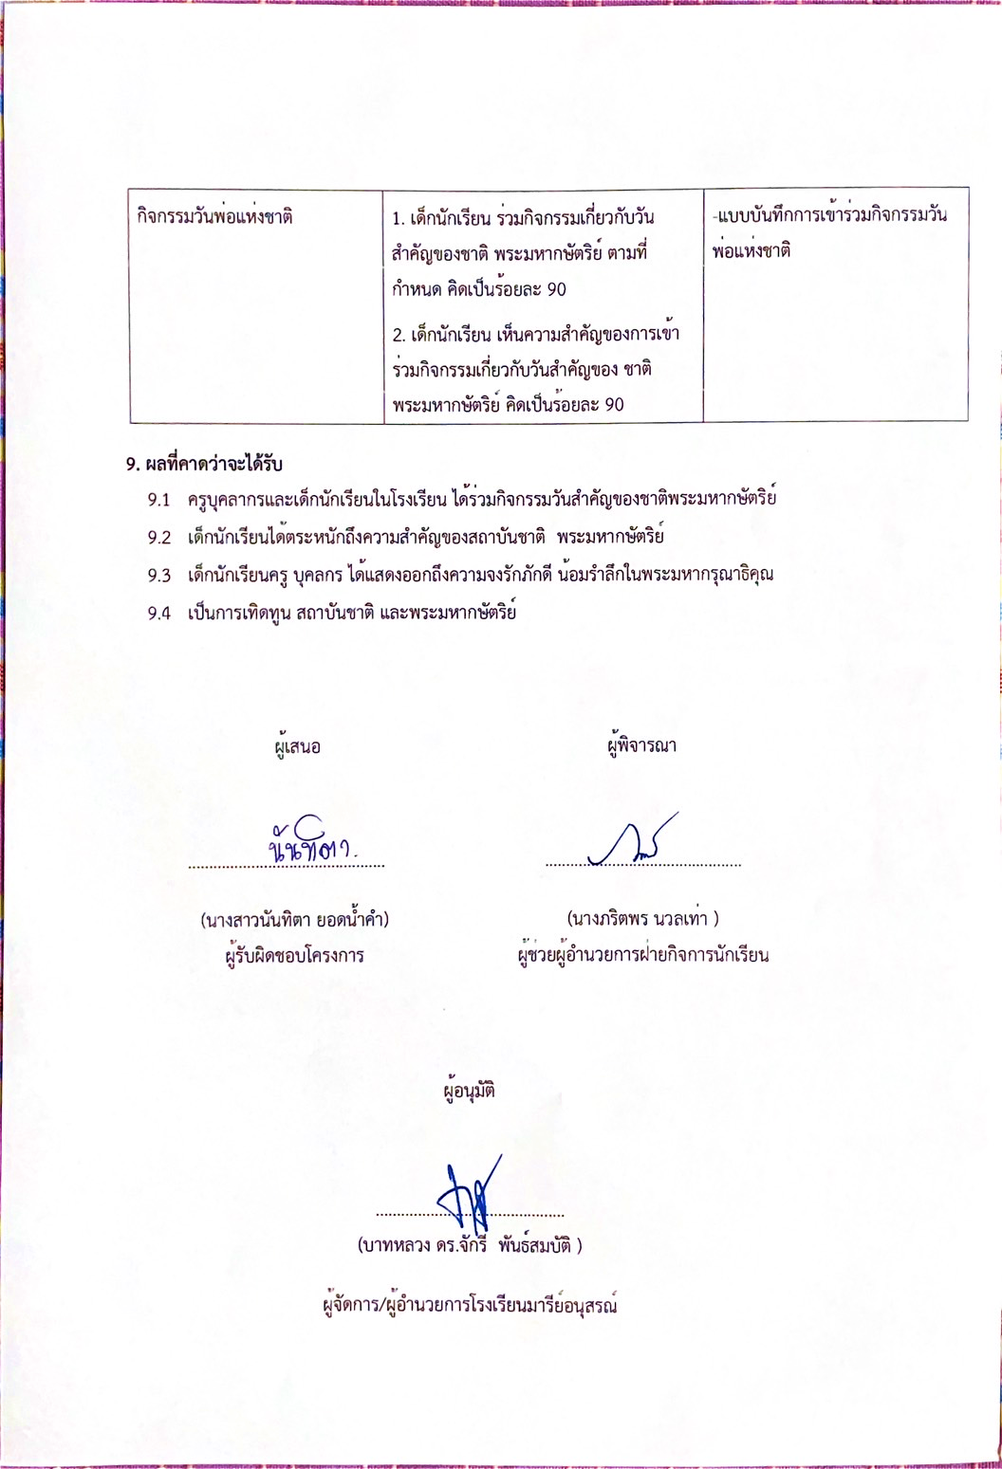 **รวมเป็นเงิน 100 บาท**

**วิธีการดำเนินการ**

**กิจกรรม** วันแม่แห่งชาติ

**โครงการ** ส่งเสริมวันสำคัญของชาติพระมหากษัตริย์ประจำปีการศึกษา 2567

**เป้าหมาย** 1,2

**รายงานจำนวนนักเรียนในชั้นเรียนร่วมกิจกรรมวันเฉลิมพระชนมพรรษาพระบาทสมเด็จพระปรเมนทรรามาธิบดีศรีสินทรมหาวชิราลงกรณ พระวชิรเกล้าเจ้าอยู่หัว รัชกาลที่ 10 ประจำปี พ.ศ. 2567 จัดขึ้นในวันศุกร์ที่ 26 กรกฎาคม 2567 ณ อาคารแมรี่โดม**

19

**ตารางที่1** แสดงจำนวนนักเรียนในชั้นเรียนร่วมวันเฉลลิมพระชนมพรรษาพระบาทสมเด็จพระปรเมนทรรามาธิบดีศรีสินทรมหาวชิราลงกรณ พระวชิรเกล้าเจ้าอยู่หัว รัชกาลที่ 10

|  |  |  |  |  |  |  |  |  |  |
| --- | --- | --- | --- | --- | --- | --- | --- | --- | --- |
| ระดับสายชั้น | จำนวนนักเรียนทั้งหมด | จำนวนนักเรียนที่เข้าร่วมกิจกรรม | | | จำนวนนักเรียนที่ไม่เข้าร่วมกิจกรรม | | | หมายเหตุ | |
| จำนวน | ร้อยละ | | จำนวน | | ร้อยละ |
| อนุบาล 3/1 | 31 | 31 | | 100 | - | | - |  | |
| อนุบาล 3/2 | 30 | 30 | | 100 | - | | - |  | |
| อนุบาล 3/3 | 30 | 30 | | 100 | - | | - |  | |
| รวมนักเรียน | 91 | 91 | 100 | | - | - | | |  |

**จากตารางที่ 1** แสดงให้เห็นว่า เด็กนักเรียนในชั้นเรียนร่วมวันเฉลิมพระชนมพรรษาพระบาทสมเด็จพระปรเมนทรรามาธิบดีศรีสินทรมหาวชิราลงกรณ พระวชิรเกล้าเจ้าอยู่หัว รัชกาลที่ 10 ระดับชั้นอนุบาลปีที่ 3 ห้อง 1- 3 ร้อยละ 100 อยู่ในระดับดีเยี่ยม

**ตารางที่2** แสดงนักเรียนเข้าร่วมกิจกรรมวันเฉลิมพระชนมพรรษาพระบาทสมเด็จพระปรเมนทรรามาธิบดีศรีสินทรมหาวชิราลงกรณ พระวชิรเกล้าเจ้าอยู่หัว รัชกาลที่ 10

|  |  |  |  |  |  |  |  |
| --- | --- | --- | --- | --- | --- | --- | --- |
| ลำดับ | ชื่อ - สกุล | ชั้น | จำนวนนักเรียน | นักเรียนที่เข้าร่วม | นักเรียนที่ไม่เข้าร่วม | ร้อยละ | หมายเหตุ |
| 1. | นางสาวชรินรัตน์ นวะสิมัยนาม  นางพรธิพา แก้ววิลัย | อ.3/1 | 31 | 31 | - | - |  |
| 2. | นางสาวเกศริน ศรีบุญเรือง  นางสาวณัชญาภรณ์ แก่นดี | อ.3/2 | 30 | 30 | - | - |  |
| 3. | นางสาวปริศนา จุฬารัมย์  นางสาวสุพิชญา รอตภัย | อ.3/3 | 30 | 30 | - | - |  |
| รวม | | | 91 | 91 | - |  |  |
| เฉลี่ยร้อยละ | | | 100 | 100 | - |  |  |

**จากตารางที่ 1** พบว่านักเรียนระดับชั้นอนุบาลปีที่ 3 ห้อง 1- 3 ร้อยละ 100 อยู่ในระดับดีเยี่ยม

เข้าร่วมกิจกรรมวันเฉลิมพระชนมพรรษาพระบาทสมเด็จพระปรเมนทรรามาธิบดีศรีสินทรมหาวชิราลงกรณ พระวชิรเกล้าเจ้าอยู่หัว รัชกาลที่ 10 คิดเป็นร้อยละ 100

**สรุปผลการดำเนินงานตามตัวชี้วัดความสำเร็จ**

20

|  |  |  |  |  |  |
| --- | --- | --- | --- | --- | --- |
| ที่ | ตามตัวชี้วัดความสำเร็จของโครงการ | สภาพความสำเร็จ | | | ผลการดำเนินงาน |
| บรรลุ | ไม่บรรลุ | |
| 1 | ร้อยละ 90 เด็กนักเรียนที่ร่วม กิจกรรมวันเฉลิมพระชนมพรรษาพระบาทสมเด็จพระปรเมนทรรามาธิบดีศรีสินทรมหาวชิราลงกรณ พระวชิรเกล้าเจ้าอยู่หัว รัชกาลที่ 10 |  | |  | จากการจัดกิจกรรมวันเฉลิมพระชนมพรรษาพระบาทสมเด็จพระปรเมนทรรามาธิบดีศรีสินทรมหาวชิราลงกรณ พระวชิรเกล้าเจ้าอยู่หัว รัชกาลที่ 10 นักเรียนระดับชั้นอนุบาล3 ห้อง 1- 3 จำนวน 91 คน ได้เข้าร่วมในการจัดกิจกรรมทั้งหมด 91 คน คิดเป็นร้อยละ 100 |

**สรุปผลในภาพรวม**

จุดเด่นของกิจกรรมในครั้งนี้  
 1. เป็นความร่วมมือของทุกฝ่าย  
 2. กิจกรรมบรรลุตามวัตถุประสงค์

3. เด็กนักเรียนได้เห็นความสำคัญในการจัดกิจกรรมวันเฉลิมพระชนมพรรษาพระบาทสมเด็จพระปรเมนทรรามาธิบดีศรีสินทรมหาวชิราลงกรณ พระวชิรเกล้าเจ้าอยู่หัว รัชกาลที่ 10

ข้อเสนอแนะในการทำกิจกรรมครั้งต่อไป  
 1. ควรประสานงานติดต่อกับฝ่ายงานที่เกี่ยวข้องให้เร็วกว่านี้   
 คณะกรรมการดำเนินการจะแก้ไขและหาแนวทางร่วมกัน เพื่อจัดกิจกรรมวันเฉลิมพระชนมพรรษาพระบาทสมเด็จพระปรเมนทรรามาธิบดีศรีสินทรมหาวชิราลงกรณ พระวชิรเกล้าเจ้าอยู่หัว รัชกาลที่ 10 ให้เหมาะสมมากยิ่งขึ้นต่อไป

**วิธีการดำเนินการ**

**กิจกรรม** วันแม่แห่งชาติ

21

**โครงการ** ส่งเสริมวันสำคัญของชาติพระมหากษัตริย์ประจำปีการศึกษา 2567

**เป้าหมาย** 1,2

**กลยุทธ์** 1,3

**ระยะเวลาดำเนินงาน** เดือน สิงหาคม 2567

**ผู้รับผิดชอบ** นางสาวนันทิตา ยอดน้ำคำ

|  |  |  |  |
| --- | --- | --- | --- |
| **ที่** | **ขั้นตอนกิจกรรม** | **ระยะเวลา** | **ผู้รับผิดชอบ** |
| 1 | **ขั้นวางแผน (P : PLAN)**   * 1. ประชุมคณะกรรมการฝ่ายกิจการนักเรียนเพื่อเตรียมดำเนินการ ดังนี้   1.2.1 แต่งตั้งคณะกรรมการจัดกิจกรรมวันแม่แห่งชาติ  1.2.2 ประชุมคณะกรรมการจัดกิจกรรมวันแม่แห่งชาติ | กรกฎาคม 2567 | นางสาวนันทิตา ยอดน้ำคำ |
| 2 | **ขั้นดำเนินการ (D : DO)**  **2**.1 แต่งตั้งคณะกรรมการจัดกิจกรรมวันแม่แห่งชาติ  2.2 ประชุมวางแผนการจัดกิจกรรมวันวันแม่แห่งชาติ  2.2.1 กิจกรรมเทิดพระเกียรติเนื่องในวันวันแม่แห่งชาติ  2.2.2 กิจกรรมบำเพ็ญประโยชน์ ของนักเรียนระดับชั้นเตรียมอนุบาล – ชั้นอนุบาล 3 ทำความสะอาดห้องเรียนและบริเวณโรงเรียนที่รับผิดชอบ | 9 สิงหาคม 2567 | นางสาวนันทิตา ยอดน้ำคำ |
| 3 | **ขั้นตรวจสอบประเมินผล (C)**  3.1 ประเมินผลการดำเนินกิจกรรมโดยใช้แบบบันทึกการเข้าร่วมกิจกรรม  3.2 รวบรวมข้อมูลแบบบันทึกการเข้าร่วมกิจกรรม3.3 วิเคราะห์ข้อมูล เสนอแนะข้อบกพร่อง/ควรปรับปรุง/แก้ไข  3.4 ประเมินผลและสรุปรายงานผลการดำเนินกิจกรรมเพื่อปรับปรุงแก้ไขข้อบกพร่องในปีการศึกษาต่อไป | 16 สิงหาคม 2567 | นางสาวนันทิตา ยอดน้ำคำ |
| 4 | **ขั้น/รายงานปรับปรุงพัฒนา (A : ACT)**  4.1 นำข้อมูลมาปรับปรุงแก้ไขการดำเนินงาน 4.2 พัฒนางานให้มีความก้าวหน้า มีประสิทธิภาพมากยิ่งขึ้น  4.3 ประเมินผลการดำเนินกิจกรรม  4.4 ประเมินความพึงพอใจของผู้ที่เกี่ยวข้อง  4.5 สรุปรายงานกิจกรรม | 23 สิงหาคม 2567 | นางสาวนันทิตา ยอดน้ำคำ |
| **5** | **ขั้นการนำเสนอผลการดำเนินการ**  **(A: Achievement)**  - สรุปผลการดำเนินงานและเผยแพร่ผ่านทางเว็บไซต์โรงเรียน | 30 สิงหาคม 2567 | นางสาวนันทิตา ยอดน้ำคำ |

22

**แบบประมาณการค่าใช้จ่าย**

23

**กิจกรรม** กิจกรรมวันแม่แห่งชาติ

**ฝ่าย** กิจการนักเรียนระดับปฐมวัย

|  |  |  |  |  |  |  |  |  |
| --- | --- | --- | --- | --- | --- | --- | --- | --- |
| **ลำดับ** | **รายการ** | **ขั้นกำหนดมาตรฐาน/คุณลักษณะเฉพาะคุณภาพ** | **ราคาต่อหน่วย** | | **จำนวนหน่วย** | **รวมจำนวนเงิน** | | **หมายเหตุ** |
| **บาท** | **สต.** | **บาท** | **สต.** |
| 1 | กระดาษ A4 | 70 แกรม  (IQ BRIND) | 100 | - | 1 | 100 | - |  |
| **รวมประมาณการค่าใช้จ่าย ( หนึ่งร้อยบาทถ้วน )** | | | | | | **100** |  |  |

**สรุปประเภทงบประมาณ** งบโรงเรียน.............100............  งบเรียนฟรี.................................. งบจัดหา..................................



**รายงานจำนวนนักเรียนในชั้นเรียนร่วมกิจกรรมวันเฉลิมพระชนมพรรษาสมเด็จพระนางเจ้าสิริกิติ์ พระบรมราชินีนาถ พระบรมราชชนนีพันปีหลวง**

24

**ปีการศึกษา 2567 จัดขึ้นในวันศุกร์ที่ 9 สิงหาคม 2567 ณ อาคารแมรี่โดม**

**ตารางที่1** แสดงจำนวนนักเรียนในชั้นเรียนร่วมวันเฉลิมพระชนมพรรษาสมเด็จพระนางเจ้าสิริกิติ์ พระบรมราชินีนาถ พระบรมราชชนนีพันปีหลวง

|  |  |  |  |  |  |  |  |  |  |
| --- | --- | --- | --- | --- | --- | --- | --- | --- | --- |
| ระดับสายชั้น | จำนวนนักเรียนทั้งหมด | จำนวนนักเรียนที่เข้าร่วมกิจกรรม | | | จำนวนนักเรียนที่ไม่เข้าร่วมกิจกรรม | | | หมายเหตุ | |
| จำนวน | ร้อยละ | | จำนวน | | ร้อยละ |
| อนุบาล 3/4 | 30 | 30 | | 100 | - | | - |  | |
| อนุบาล 3/5 | 30 | 30 | | 3.33 | 1 | | - | ลาป่วย | |
| อนุบาล 3/6 | 28 | 28 | | 3.57 | 1 | | - | ลาป่วย | |
| รวมนักเรียน | 78 | 78 | 97.43 | | 2 | 2.56 | | |  |

**จากตารางที่ 1** พบว่า เด็กนักเรียนในห้องเรียนระดับชั้นอนุบาลปีที่ 3 ห้อง 4 - 6 ที่เข้าร่วมกิจกรรมวันเฉลิมพระชนมพรรษาสมเด็จพระนางเจ้าสิริกิติ์ พระบรมราชินีนาถ พระบรมราชชนนีพันปีหลวง

ร้อยละ 97.43 อยู่ในระดับดีเยี่ยม และ เด็กนักเรียนที่ไม่ได้เข้าร่วมกิจกรรมวันเฉลิมพระชนมพรรษาสมเด็จพระนางเจ้าสิริกิติ์ พระบรมราชินีนาถ พระบรมราชชนนีพันปีหลวง

ร้อยละ 2.56

**ตารางที่2** แสดงนักเรียนเข้าร่วมกิจกรรมวันเฉลิมพระชนมพรรษาสมเด็จพระนางเจ้าสิริกิติ์ พระบรมราชินีนาถ พระบรมราชชนนีพันปีหลวง

|  |  |  |  |  |  |  |  |
| --- | --- | --- | --- | --- | --- | --- | --- |
| ลำดับ | ชื่อ - สกุล | ชั้น | จำนวนนักเรียน | นักเรียนที่เข้าร่วม | นักเรียนที่ไม่เข้าร่วม | ร้อยละ | หมายเหตุ |
| 1. | นางสาวสุนีย์ นิลพาทย์  นางสาวดวงเนตร พันธุ์ยา | อ.3/4 | 30 | 30 | - | - |  |
| 2. | นางสาวสุพรรษา คงมี  นางสาวพรพิลาศ อาสาสุข | อ.3/5 | 30 | 30 | 1 | - | ลาป่วย |
| 3. | นางสาวอุษา ช่อจันทร์  นางสาวพิศมัย อินรายรัมย์ | อ.3/6 | 28 | 27 | 1 | - | ลาป่วย |
| รวม | | | 78 | 76 | 2 |  |  |
| เฉลี่ยร้อยละ | | | 100 | 97.43 | 2.56 |  |  |

**จากตารางที่ 1** พบว่า เด็กนักเรียนในห้องเรียนระดับชั้นอนุบาลปีที่ 3 ห้อง 4 - 6 ที่เข้าร่วมกิจกรรมวันเฉลิมพระชนมพรรษาสมเด็จพระนางเจ้าสิริกิติ์ พระบรมราชินีนาถ พระบรมราชชนนีพันปีหลวง

ร้อยละ 97.43 อยู่ในระดับดีเยี่ยม และ เด็กนักเรียนที่ไม่ได้เข้าร่วมกิจกรรมวันเฉลิมพระชนมพรรษาสมเด็จพระนางเจ้าสิริกิติ์ พระบรมราชินีนาถ พระบรมราชชนนีพันปีหลวง

ร้อยละ 2.56

**สรุปผลการดำเนินงานตามตัวชี้วัดความสำเร็จ**

25

|  |  |  |  |  |  |
| --- | --- | --- | --- | --- | --- |
| ที่ | ตามตัวชี้วัดความสำเร็จของโครงการ | สภาพความสำเร็จ | | | ผลการดำเนินงาน |
| บรรลุ | ไม่บรรลุ | |
| 1 | ร้อยละ 90 เด็กนักเรียนที่ร่วม กิจกรรมวันเฉลิมพระชนมพรรษาสมเด็จพระนางเจ้าสิริกิติ์ พระบรมราชินีนาถ พระบรมราชชนนีพันปีหลวง |  | |  | จากการจัดกิจกรรมวันเฉลิมพระชนมพรรษาสมเด็จพระนางเจ้าสิริกิติ์ พระบรมราชินีนาถ พระบรมราชชนนีพันปีหลวง นักเรียนจำนวน 78 คน ได้เข้าร่วมในการจัดกิจกรรมทั้งหมด 76 คน คิดเป็นร้อยละ 97.43 ไม่ได้เข้าร่วมในการจัดกิจกรรมทั้งหมด 2 คน คิดเป็นร้อยละ 2.56 |

**สรุปผลในภาพรวม**

จุดเด่นของกิจกรรมในครั้งนี้  
 1. เป็นความร่วมมือของทุกฝ่าย  
 2. กิจกรรมบรรลุตามวัตถุประสงค์

3. เด็กนักเรียนได้เห็นความสำคัญในการจัดกิจกรรมวันเฉลิมพระชนมพรรษาสมเด็จพระนางเจ้าสิริกิติ์ พระบรมราชินีนาถ พระบรมราชชนนีพันปีหลวง

ข้อเสนอแนะในการทำกิจกรรมครั้งต่อไป  
 1. ควรประสานงานติดต่อกับฝ่ายงานที่เกี่ยวข้องให้เร็วกว่านี้ คณะกรรมการดำเนินการจะแก้ไขและหาแนวทางร่วมกัน เพื่อจัดกิจกรรมวันเฉลิมพระชนมพรรษาสมเด็จพระนางเจ้าสิริกิติ์ พระบรมราชินีนาถ พระบรมราชชนนีพันปีหลวง ให้เหมาะสมมากยิ่งขึ้นต่อไป

**วิธีการดำเนินการ**

26

**กิจกรรม** วันนวมินทรมหาราช

**โครงการ** ส่งเสริมวันสำคัญของชาติพระมหากษัตริย์ประจำปีการศึกษา 2567

**เป้าหมาย** 1,2

**กลยุทธ์** 1,3

**ระยะเวลาดำเนินงาน** เดือน ตุลาคม 2567

**ผู้รับผิดชอบ** นางสาวนันทิตา ยอดน้ำคำ

|  |  |  |  |
| --- | --- | --- | --- |
| **ที่** | **ขั้นตอนกิจกรรม** | **ระยะเวลาดำเนินการ** | **ผู้รับผิดชอบ** |
| **1.** | **ขั้นวางแผน (P : PLAN)**   * 1. ประชุมคณะกรรมการฝ่ายกิจการนักเรียนเพื่อเตรียมดำเนินการ ดังนี้   1.2.1 แต่งตั้งคณะกรรมการจัดกิจกรรมวัน วันนวมินทรมหาราช  1.2.2 ประชุมคณะกรรมการจัดกิจกรรมวัน วันนวมินทรมหาราช | ตุลาคม 2567 | นางสาวนันทิตา ยอดน้ำคำ |
| **2** | **ขั้นดำเนินงานตามแผน (D)**  **ขั้นดำเนินการ (D : DO)**  **2**.1 แต่งตั้งคณะกรรมการจัดกิจกรรม วันนวมินทรมหาราช  2.2 ประชุมวางแผนการจัดกิจกรรม วันนวมินทรมหาราช  2.2.1 กิจกรรมเทิดพระเกียรติเนื่องใน วันนวมินทรมหาราช | 11 ตุลาคม 2567 | นางสาวนันทิตา ยอดน้ำคำ |
| **3** | **ขั้นตรวจสอบประเมินผล (C)**  3.1 ประเมินผลการดำเนินกิจกรรมโดยใช้แบบบันทึกการเข้าร่วมกิจกรรม  3.2 รวบรวมข้อมูลแบบบันทึกการเข้าร่วมกิจกรรม  3.3 วิเคราะห์ข้อมูล เสนอแนะข้อบกพร่อง/ควรปรับปรุง/แก้ไข  3.4 ประเมินผลและสรุปรายงานผลการดำเนินกิจกรรมเพื่อปรับปรุงแก้ไขข้อบกพร่องในปีการศึกษาต่อไป | 19 ตุลาคม 2567 | นางสาวนันทิตา ยอดน้ำคำ |
| **4** | **ขั้น/รายงานปรับปรุงพัฒนา (A : ACT)**  4.1 นำข้อมูลมาปรับปรุงแก้ไขการดำเนินงาน 4.2 พัฒนางานให้มีความก้าวหน้า มีประสิทธิภาพมากยิ่งขึ้น  4.3 ประเมินผลการดำเนินกิจกรรม  4.4 ประเมินความพึงพอใจของผู้ที่เกี่ยวข้อง  4.5 สรุปรายงานกิจกรรม | 19 ตุลาคม 2567 | นางสาวนันทิตา ยอดน้ำคำ |
| **5** | **ขั้นการนำเสนอผลการดำเนินการ**  **(A: Achievement)**  5.1สรุปผลการดำเนินงานและเผยแพร่ผ่านทางเว็บไซต์โรงเรียน | 30 ตุลาคม 2567 | นางสาวนันทิตา ยอดน้ำคำ |

27

**แบบประมาณการค่าใช้จ่าย**

28

**กิจกรรม** วันนวมินทรมหาราช  
**ฝ่าย** กิจการนักเรียนระดับปฐมวัย

|  |  |  |  |  |  |  |  |  |
| --- | --- | --- | --- | --- | --- | --- | --- | --- |
| **ลำดับ** | **รายการ** | **ขั้นกำหนดมาตรฐาน/คุณลักษณะเฉพาะคุณภาพ** | **ราคาต่อหน่วย** | | **จำนวนหน่วย** | **รวมจำนวนเงิน** | | **หมายเหตุ** |
| **บาท** | **สต.** | **บาท** | **สต.** |
| 1 | กระดาษ A4 | 70 แกรม  (IQ BRIND) | 100 | - | 1 | 100 | - |  |
| **รวมประมาณการค่าใช้จ่าย ( หนึ่งร้อยบาทถ้วน )** | | | | | | **100** |  |  |

**สรุปประเภทงบประมาณ**  
 งบโรงเรียน 100 บาท  งบจัดหา - บาท  
 งบโครงการเรียนฟรี - บาท **รวมเป็นเงิน ...................100.................. บาท**



**สรุปผลการดำเนินงานตามตัวชี้วัดความสำเร็จ**

29

|  |  |  |  |  |  |
| --- | --- | --- | --- | --- | --- |
| ที่ | ตามตัวชี้วัดความสำเร็จของโครงการ | สภาพความสำเร็จ | | | ผลการดำเนินงาน |
| บรรลุ | ไม่บรรลุ | |
| 1 | 1. เด็กนักเรียน ร่วมกิจกรรมเกี่ยวกับวันสำคัญของชาติ พระมหากษัตริย์ ตามที่กำหนด คิดเป็นร้อยละ 90  2. เด็กนักเรียน เห็นความสำคัญของการเข้าร่วมกิจกรรมเกี่ยวกับวันสำคัญของ ชาติ พระมหากษัตริย์ คิดเป็นร้อยละ 90 |  | | 🗸 | เนื่องจากอยู่ในช่วงปิดภาคเรียน |

**วิธีการดำเนินการ**

30

**กิจกรรม** กิจกรรมวันพ่อแห่งชาติ

**โครงการ** ส่งเสริมวันสำคัญของชาติพระมหากษัตริย์ประจำปีการศึกษา 2567

**เป้าหมาย** 1,2

**กลยุทธ์** 1,3

**ระยะเวลาดำเนินงาน** เดือน ธันวาคม 2567

**ผู้รับผิดชอบ** นางสาวนันทิตา ยอดน้ำคำ

|  |  |  |  |
| --- | --- | --- | --- |
| **ที่** | **ขั้นตอนกิจกรรม** | **ระยะเวลา** | **ผู้รับผิดชอบ** |
| 1 | **ขั้นวางแผน (P : PLAN)**   * 1. ประชุมคณะกรรมการฝ่ายกิจการนักเรียนเพื่อเตรียมดำเนินการ ดังนี้   1.2.1 แต่งตั้งคณะกรรมการจัดกิจกรรม วันพ่อแห่งชาติ  1.2.2 ประชุมคณะกรรมการจัดกิจกรรม วันพ่อแห่งชาติ | พฤศจิกายน 2567 | นางสาวนันทิตา ยอดน้ำคำ |
| 2 | **ขั้นดำเนินงานตามแผน (D)**  **ขั้นดำเนินการ (D : DO)**  **2**.1 แต่งตั้งคณะกรรมการจัดกิจกรรม  วันพ่อแห่งชาติ  2.2 ประชุมวางแผนการจัดกิจกรรม  วันพ่อแห่งชาติ  2.2.1 กิจกรรมเทิดพระเกียรติเนื่องใน วันพ่อแห่งชาติ | 4 ธันวาคม 2567 | นางสาวนันทิตา ยอดน้ำคำ |
| 3 | **ขั้นตรวจสอบประเมินผล (C)**  3.1 ประเมินผลการดำเนินกิจกรรมโดยใช้แบบบันทึกการเข้าร่วมกิจกรรม  3.2 รวบรวมข้อมูลแบบแบบบันทึกการเข้าร่วมกิจกรรม  3.3 วิเคราะห์ข้อมูล เสนอแนะข้อบกพร่อง/ควรปรับปรุง/แก้ไข  3.4 ประเมินผลและสรุปรายงานผลการดำเนินกิจกรรมเพื่อปรับปรุงแก้ไขข้อบกพร่องในปีการศึกษาต่อไป | 4 ธันวาคม 2567 | นางสาวนันทิตา ยอดน้ำคำ |
| 4 | **ขั้น/รายงานปรับปรุงพัฒนา (A : ACT)**  4.1 นำข้อมูลมาปรับปรุงแก้ไขการดำเนินงาน 4.2 พัฒนางานให้มีความก้าวหน้า มีประสิทธิภาพมากยิ่งขึ้น  4.3 ประเมินผลการดำเนินกิจกรรม  4.4 ประเมินความพึงพอใจของผู้ที่เกี่ยวข้อง  4.5 สรุปรายงานกิจกรรม | 12 ธันวาคม 2567 | นันทิตา ยอดน้ำคำเค้า |
| **5** | **ขั้นการนำเสนอผลการดำเนินการ**  **(A: Achievement)**  - สรุปผลการดำเนินงานและเผยแพร่ผ่านทางเว็บไซต์โรงเรียน | 19 ธันวาคม 2567 | นางสาวนันทิตา ยอดน้ำคำ |

31

**แบบประมาณการค่าใช้จ่าย**

32

**กิจกรรม** กิจกรรมวันพ่อแห่งชาติ  
**ฝ่าย** กิจการนักเรียนระดับปฐมวัย

|  |  |  |  |  |  |  |  |  |
| --- | --- | --- | --- | --- | --- | --- | --- | --- |
| **ลำดับ** | **รายการ** | **ขั้นกำหนดมาตรฐาน/คุณลักษณะเฉพาะคุณภาพ** | **ราคาต่อหน่วย** | | **จำนวนหน่วย** | **รวมจำนวนเงิน** | | **หมายเหตุ** |
| **บาท** | **สต.** | **บาท** | **สต.** |
| 1 | กระดาษ A4 | 70 แกรม  (IQ BRIND) | 100 | - | 1 | 100 | - |  |
| **รวมประมาณการค่าใช้จ่าย ( หนึ่งร้อยบาทถ้วน )** | | | | | | **100** |  |  |

**สรุปประเภทงบประมาณ** งบโรงเรียน.............100............  งบเรียนฟรี.................................. งบจัดหา..................................





**รายงานจำนวนนักเรียนในชั้นเรียนร่วมกิจกรรม วันพ่อแห่งชาติ วันดินโลก จัดขึ้นในวันพุธที่ 4 ธันวาคม 2567 ณ อาคารแมรี่โดม**

33

**ตารางที่1** แสดงจำนวนนักเรียนในชั้นเรียนร่วม วันพ่อแห่งชาติ วันดินโลก

|  |  |  |  |  |  |  |  |  |  |
| --- | --- | --- | --- | --- | --- | --- | --- | --- | --- |
| ระดับสายชั้น | จำนวนนักเรียนทั้งหมด | จำนวนนักเรียนที่เข้าร่วมกิจกรรม | | | จำนวนนักเรียนที่ไม่เข้าร่วมกิจกรรม | | | หมายเหตุ | |
| จำนวน | ร้อยละ | | จำนวน | | ร้อยละ |
| อนุบาล 3/4 | 29 | 29 | | 100 | - | | - |  | |
| อนุบาล 3/5 | 29 | 28 | | 96.55 | 1 | | 3.44 | ลาป่วย | |
| อนุบาล 3/6 | 28 | 27 | | 96.55 | 1 | | 3.57 | ลาป่วย | |
| รวมนักเรียน | 86 | 84 | 97.67 | | 2 | 2.32 | | |  |

**จากตารางที่ 1** พบว่า เด็กนักเรียนในห้องเรียนระดับชั้นอนุบาลปีที่ 3 ห้อง 4 - 6 ที่เข้าร่วมกิจกรรมวันพ่อแห่งชาติ วันดินโลก ร้อยละ 97.67 อยู่ในระดับดีเยี่ยม และ เด็กนักเรียนที่ไม่ได้เข้าร่วมกิจกรรมวันพ่อแห่งชาติ วันดินโลก ร้อยละ 2.32

**ตารางที่2** แสดงนักเรียนเข้าร่วมกิจกรรม วันพ่อแห่งชาติ วันดินโลก

|  |  |  |  |  |  |  |  |
| --- | --- | --- | --- | --- | --- | --- | --- |
| ลำดับ | ชื่อ - สกุล | ชั้น | จำนวนนักเรียน | นักเรียนที่เข้าร่วม | นักเรียนที่ไม่เข้าร่วม | ร้อยละ | หมายเหตุ |
| 1. | นางสาวสุนีย์ นิลพาทย์  นางสาวดวงเนตร พันธุ์ยา | อ.3/4 | 29 | 29 | - | - |  |
| 2. | นางสาวสุพรรษา คงมี  นางสาวพรพิลาศ อาสาสุข | อ.3/5 | 29 | 28 | 1 | 3.44 | ลาป่วย |
| 3. | นางสาวอุษา ช่อจันทร์  นางสาวพิศมัย อินรายรัมย์ | อ.3/6 | 28 | 27 | 1 | 3.57 | ลาป่วย |
| รวม | | | 86 | 84 | 2 |  |  |
| เฉลี่ยร้อยละ | | | 100 | 97.67 | 2.32 |  |  |

**จากตารางที่ 2** เด็กนักเรียนในห้องเรียนระดับชั้นอนุบาลปีที่ 3 ห้อง 4 - 6 ที่เข้าร่วมกิจกรรมวันพ่อแห่งชาติ วันดินโลก ร้อยละ 97.67 อยู่ในระดับดีเยี่ยม และ เด็กนักเรียนที่ไม่ได้เข้าร่วมกิจกรรมวันพ่อแห่งชาติ วันดินโลก ร้อยละ 2.32

**สรุปผลการดำเนินงานตามตัวชี้วัดความสำเร็จ**

34

|  |  |  |  |  |  |
| --- | --- | --- | --- | --- | --- |
| ที่ | ตามตัวชี้วัดความสำเร็จของโครงการ | สภาพความสำเร็จ | | | ผลการดำเนินงาน |
| บรรลุ | ไม่บรรลุ | |
| 1 | ร้อยละ 90 เด็กนักเรียนที่ร่วม กิจกรรมวันวันพ่อแห่งชาติ วันดินโลก |  | |  | จากการจัดกิจกรรมวันวันพ่อแห่งชาติ วันดินโลกนักเรียนระดับชั้นอนุบาล3 ห้อง 4 - 6 จำนวน 86 คน ได้เข้าร่วมในการจัดกิจกรรมทั้งหมด 84 คน คิดเป็นร้อยละ 97.67 |

**สรุปผลในภาพรวม**

จุดเด่นของกิจกรรมในครั้งนี้  
 1. เป็นความร่วมมือของทุกฝ่าย  
 2. กิจกรรมบรรลุตามวัตถุประสงค์

3. เด็กนักเรียนได้เห็นความสำคัญในการจัดกิจกรรมวันวันพ่อแห่งชาติ วันดินโลก

ข้อเสนอแนะในการทำกิจกรรมครั้งต่อไป  
 1. ควรประสานงานติดต่อกับฝ่ายงานที่เกี่ยวข้องให้เร็วกว่านี้   
 คณะกรรมการดำเนินการจะแก้ไขและหาแนวทางร่วมกัน เพื่อจัดกิจกรรมวันพ่อแห่งชาติ วันดินโลก ให้เหมาะสมมากยิ่งขึ้นต่อไป

**ประมวลรูปภาพ**

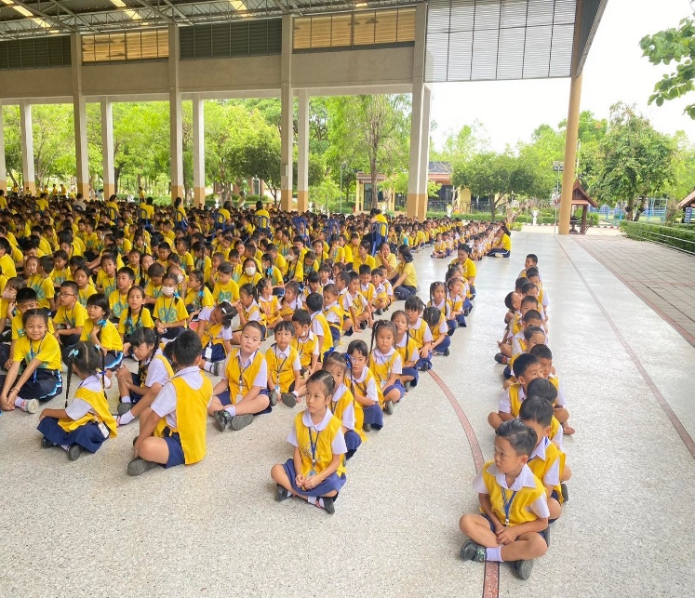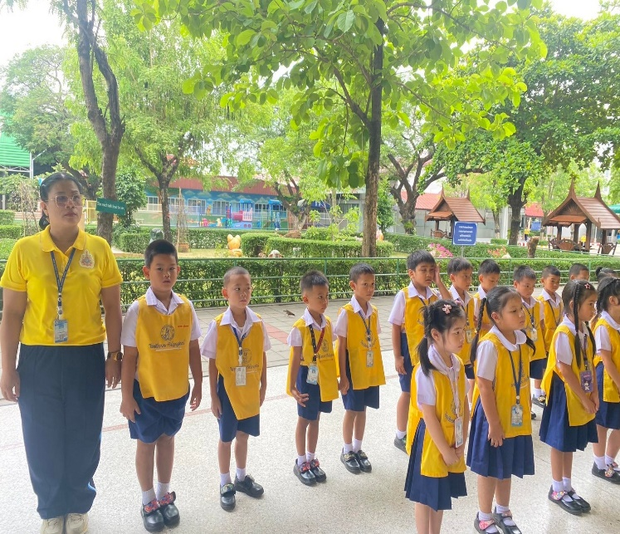**รูปภาพกิจกรรมวันเฉลิมพระชนมพรรษาสมเด็จพระนางเจ้าสุทิดา พัชรสุธาพิมล ลักษณ พระบรมราชินี**

36

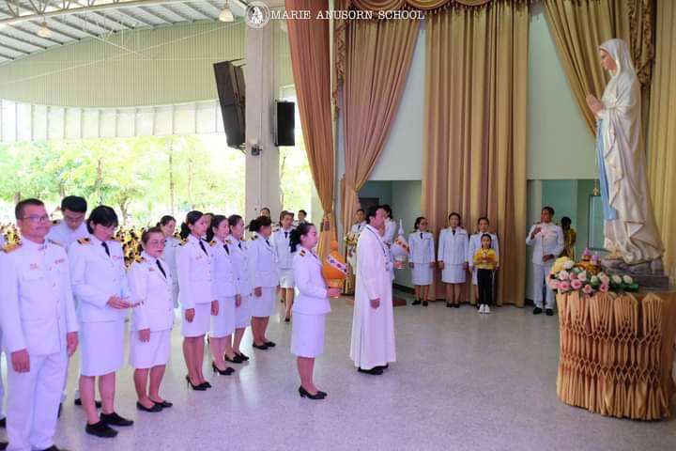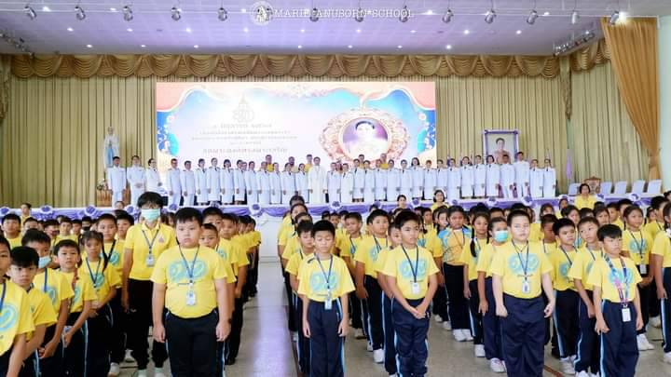

**รูปภาพกิจกรรมวันเฉลิมพรชนมพรรษาพระบาทสมเด็จพระปรเมนทรรามาธิบดีศรี**

37

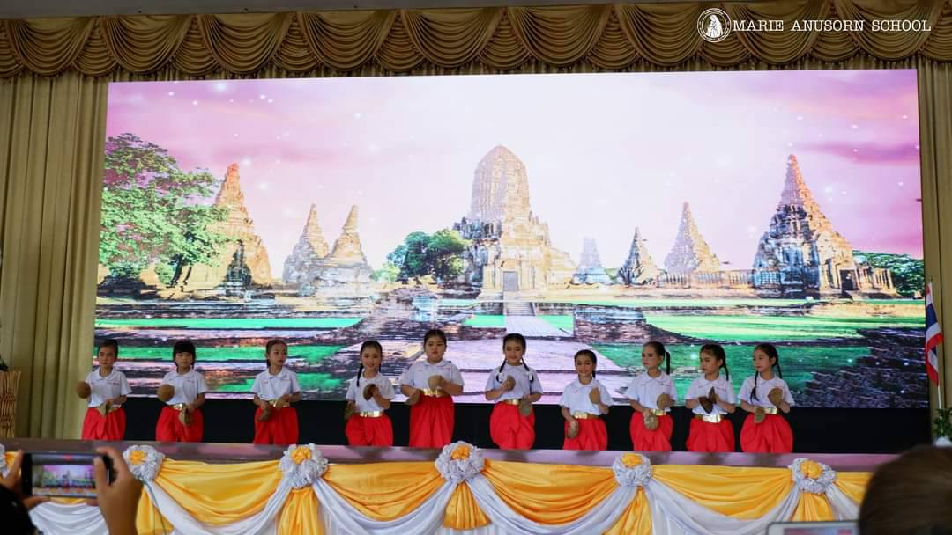**สินทรมหาวชิราลงกรณ พระวชิรเกล้าเจ้าอยู่หัว**

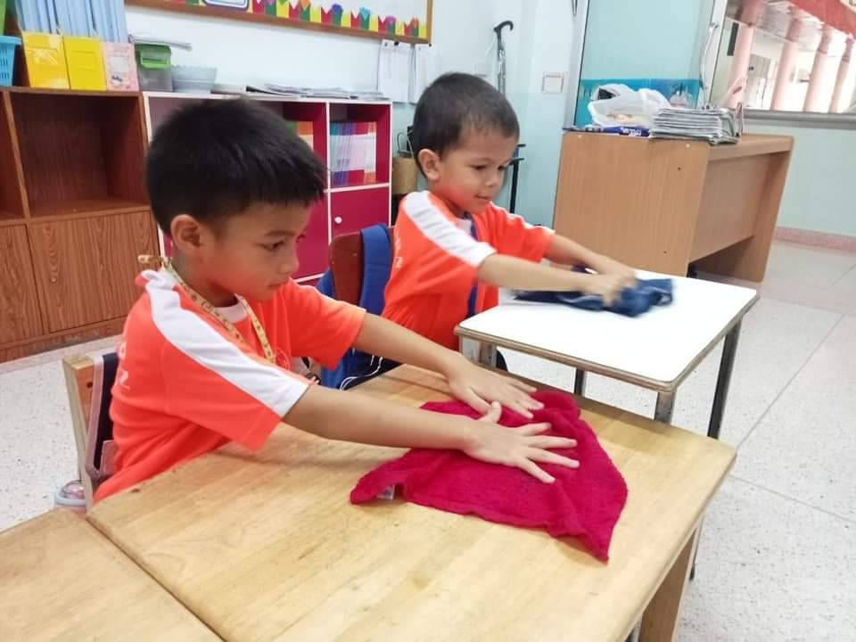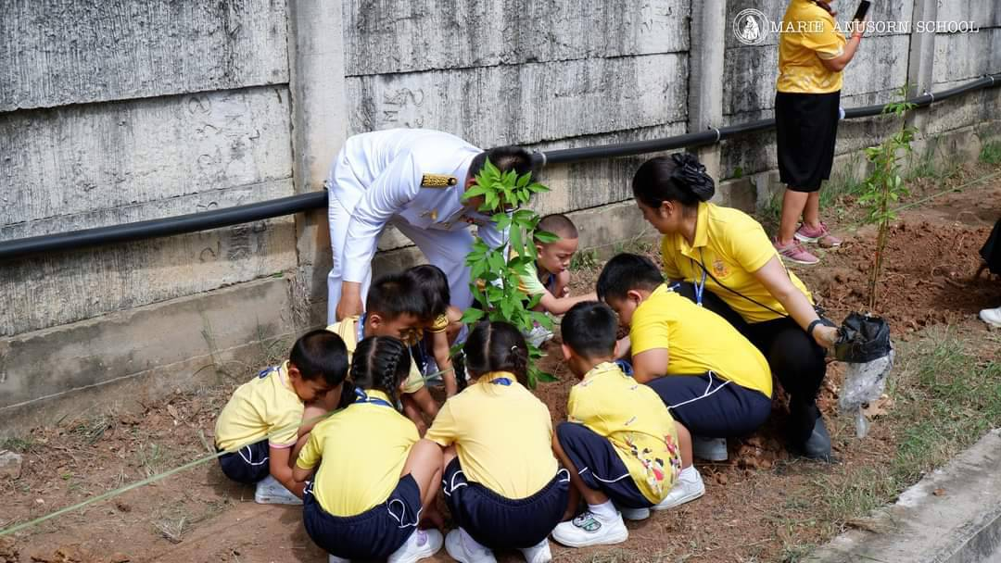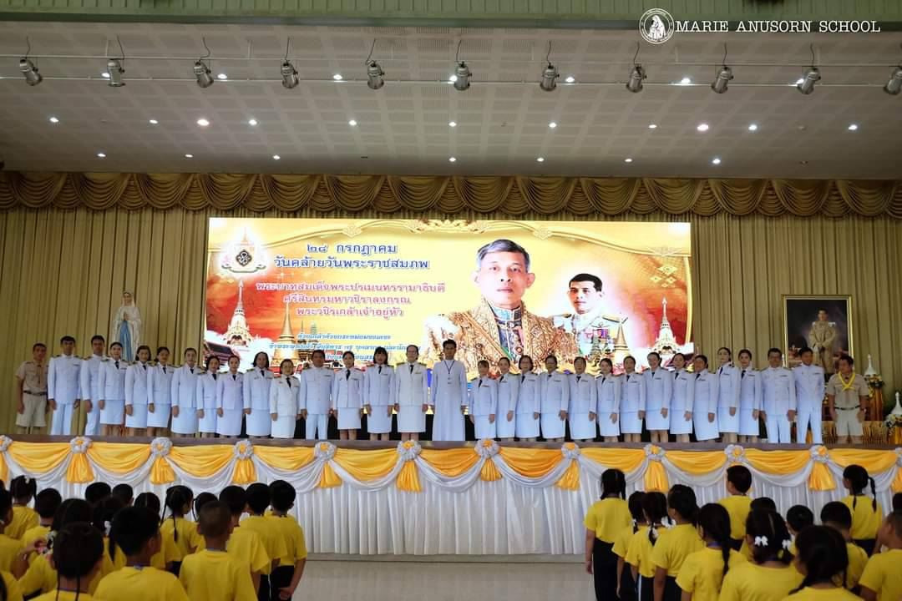

**รูปภาพกิจกรรมวันแม่แห่งชาติ**

38

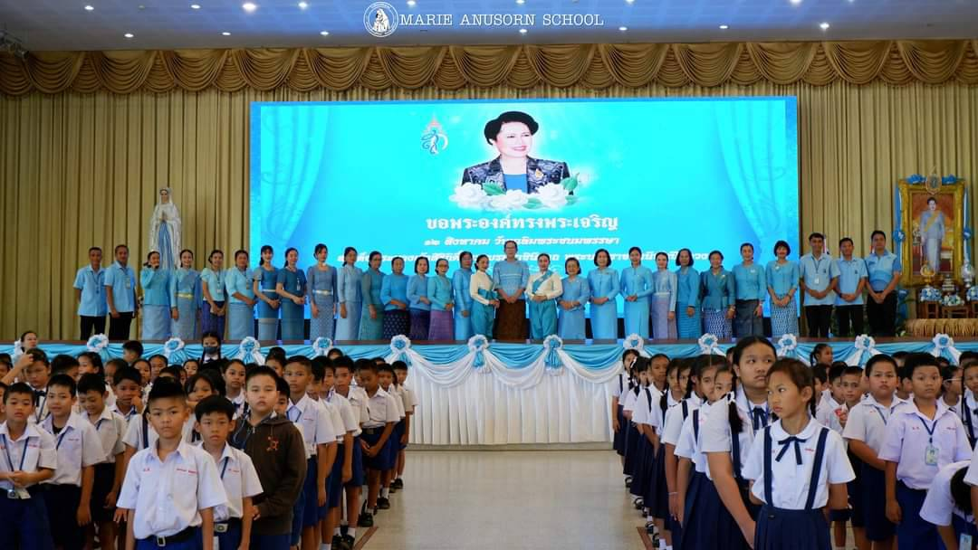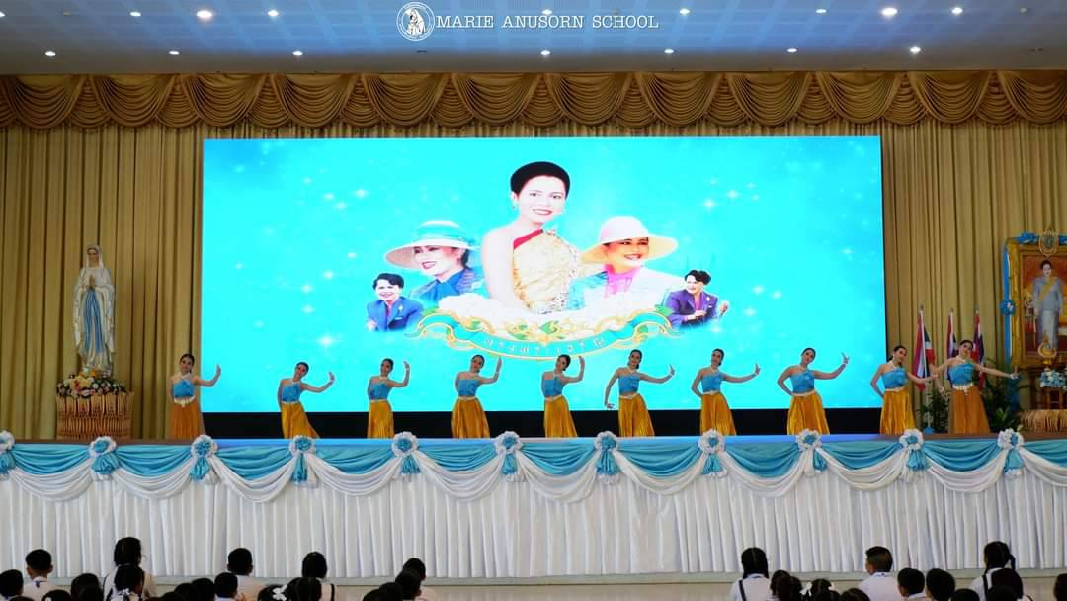

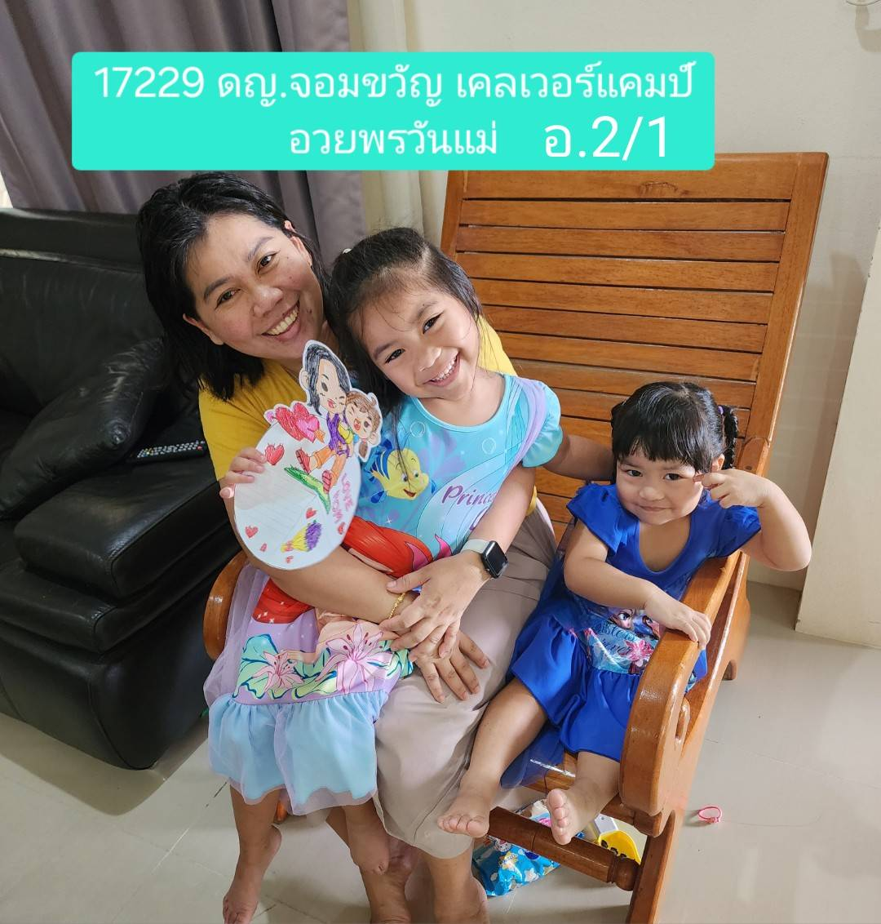

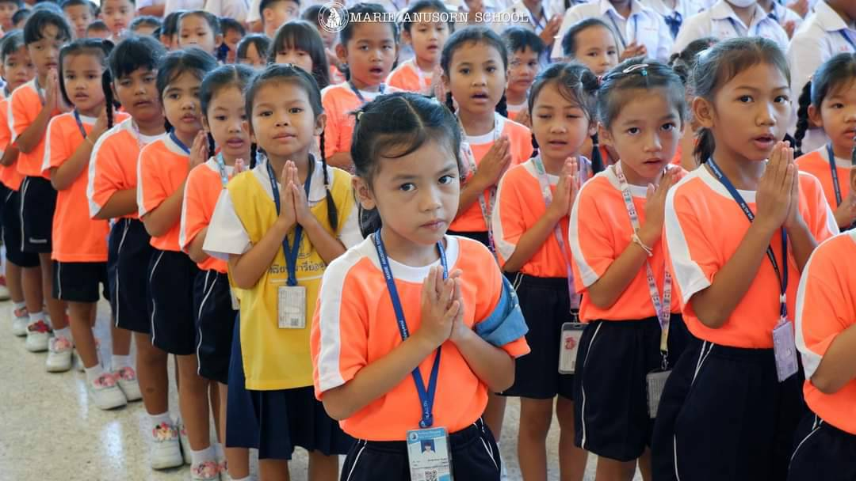

**รูปภาพกิจกรรมวันพ่อแห่งชาติ**

39

